Debreceni SZC Mechwart András
Gépipari és Informatikai Technikum

Szoftverfejlesztő és -tesztelő
Vizsgaremek
A vizsgaremek címe
MMA Analytics Platform
Készítette: Schutzbach László
László Károly
Kovács Andrea Zsuzsa
2026.

Tartalomjegyzék
1. Bevezetés 4
2. A projekt célja 5
3. Felhasználói dokumentáció 5
3.1. Rendszerkövetelmények 6
3.2. Alapvető eszközök telepítése 7
3.3. Rendszerösszetevők telepítése 8
3.4. Django és egyéb csomagok telepítése 8
3.5. SECRET_KEY beállítása 8
3.6. React és egyéb csomagok telepítése 9
3.7. Futtatás 9
3.6. Regisztráció, Bejelentkezés 10
3.7. Harcosok adatai 10
3.8. Harcosok összehasonlítása 11
3.9. Fórum 12
4. Rendszer architektúra 14
5. Adatforrás és adatgyűjtés 15
6. Fighter adatbázis struktúra 17
6.1 Fighter és Division entitások 17
6.2 Fórum adatmodell 19
6.3 UFC statisztikai adatmodell 20
7. Adatfeldolgozási pipeline (CSV → adatbázis → API → frontend) 22
7.1 CSV adatforrás 22
7.2 Backend adatfeldolgozás 22
7.3 REST API végpontok 23
7.4 Frontend adatlekérés 23
7.5 RadarChart vizualizáció 24
8. Data Integrity ellenőrző rendszer 25
9. Fighter lista oldal 25
10. Kereső és szűrő rendszer 26
11. Fighter Preview panel 27
12. Fighter Details oldal és Timeline rendszer 30
13. Fighter Compare oldal 31
14. Radar Chart és Tale of the Tape 32
15. Mértékegység váltó rendszer (Unit Switch) 34
16. Fórum rendszer 34
17. Autentikáció és JWT token rendszer 35
18. Automatizált adatimport és management command pipeline 36
19. Jövőbeli fejlesztési lehetőségek 37
20. Összegzés
38
21. Irodalomjegyzék 38

1. Bevezetés
Az MMA (Mixed Martial Arts) egy rendkívül összetett és adatgazdag sportág, ahol a harcosok teljesítményének értékelése számos különböző tényező figyelembevételével történik. Egy sportoló eredményességét nem csupán a győzelmek és vereségek száma határozza meg, hanem olyan statisztikai mutatók is, mint a találati pontosság, a földharc hatékonysága vagy a védekezési arányok. Ezek az adatok fontos információkat hordoznak, azonban nagy mennyiségük miatt gyakran nehezen áttekinthetők.
A hagyományos adatmegjelenítési formák, például táblázatok vagy listák, sok esetben nem teszik lehetővé a gyors és intuitív értelmezést, különösen akkor, ha a felhasználó különböző harcosok teljesítményét szeretné összehasonlítani. Emiatt felmerül az igény olyan megoldások iránt, amelyek segítik az adatok átláthatóbb és könnyebben feldolgozható bemutatását.
A modern webes technológiák lehetőséget biztosítanak arra, hogy az ilyen típusú adatokat ne csupán tároljuk, hanem vizuálisan is értelmezhető formában jelenítsük meg. Az interaktív felületek és grafikus ábrázolások révén a felhasználók gyorsabban és hatékonyabban juthatnak hozzá a számukra releváns információkhoz.
Jelen projekt ennek az igénynek a mentén jött létre, és célja egy olyan rendszer alapjainak megteremtése, amely képes az MMA harcosok adatainak strukturált és könnyen értelmezhető megjelenítésére.
2. A projekt célja
A projekt fejlesztésének elsődleges célja egy olyan webes platform létrehozása volt, amely az MMA harcosok statisztikai adatait könnyen áttekinthető és vizuálisan értelmezhető formában jeleníti meg. A sportanalitikai rendszerek egyre fontosabb szerepet játszanak a modern sportágakban, hiszen az adatok segítségével a szakértők és a rajongók egyaránt mélyebb betekintést nyerhetnek a sportolók teljesítményébe.
A projekt egyik legfontosabb célkitűzése az volt, hogy az MMA harcosok adatait egy egységes adatbázisban gyűjtsük össze, majd ezeket az adatokat egy felhasználóbarát felületen keresztül tegyük elérhetővé. A rendszer lehetővé teszi, hogy a felhasználók böngésszenek a harcosok között, megtekintsék azok alapvető statisztikáit, valamint részletes profiloldalakon keresztül további információkat kapjanak a sportolók karrierjéről.
Egy másik fontos cél az volt, hogy a rendszer ne csupán statikus adatmegjelenítést biztosítson, hanem interaktív funkciókat is kínáljon. Ennek egyik legfontosabb eleme a harcosok összehasonlítását lehetővé tevő Compare oldal, amely két sportoló statisztikai adatainak vizuális összevetését teszi lehetővé. A felhasználók így könnyen megfigyelhetik a különböző harcosok közötti különbségeket és hasonlóságokat.
A projekt fejlesztése során nagy hangsúlyt kapott a teljesítmény és a skálázhatóság is. A rendszernek képesnek kell lennie nagy mennyiségű adat gyors feldolgozására, ezért a frontend és a backend architektúra kialakításakor olyan technológiákat választottunk, amelyek alkalmasak erre a feladatra. A modern JavaScript könyvtárak és a REST alapú API kommunikáció lehetővé teszi, hogy a rendszer gyorsan és hatékonyan kezelje az adatokat.
A felhasználói élmény szintén kiemelt szerepet kapott a fejlesztés során. A felület kialakításakor fontos szempont volt az átláthatóság és az intuitív navigáció. A harcosok listája kártya alapú elrendezésben jelenik meg, amely könnyen áttekinthető és esztétikus megjelenést biztosít.
A projekt hosszú távú célja egy olyan sportanalitikai platform létrehozása, amely nemcsak az MMA rajongók számára lehet hasznos, hanem sportelemzők, újságírók vagy akár edzők számára is értékes információkat nyújthat. A rendszer moduláris felépítése lehetővé teszi, hogy a jövőben további funkciókkal bővítsük, például új statisztikai modellek vagy mérkőzés elemzési eszközök integrálásával.

3. Felhasználói dokumentáció
A jelen felhasználói dokumentáció célja, hogy átfogó, közérthető és könnyen követhető útmutatást nyújtson a rendszer használatához. A dokumentum lépésről lépésre mutatja be a legfontosabb funkciókat, beállítási lehetőségeket és munkafolyamatokat, ezzel támogatva a felhasználókat abban, hogy a lehető leghatékonyabban tudják alkalmazni a rendszer nyújtotta eszközöket.
A bevezető fejezet áttekintést ad a rendszer alapvető céljáról, működési elveiről és felépítéséről. A dokumentáció további részei részletes magyarázatokat, gyakorlati példákat és ajánlott munkamódszereket tartalmaznak, amelyek segítségével a felhasználók gyorsan elsajátíthatják a mindennapi használathoz szükséges ismereteket.
A leírás úgy készült, megtalálják benne a számukra releváns információkat. A dokumentáció szerkezete logikusan felépített, a fejezetek egymásra épülnek, és a gyakran felmerülő kérdésekre is választ adnak.
A célunk, hogy a felhasználók magabiztosan, biztonságosan és hatékonyan tudják használni a rendszert, miközben minimalizáljuk a hibalehetőségeket és támogatjuk a gördülékeny munkavégzést. A dokumentáció folyamatosan frissül, hogy mindig naprakész információkat tartalmazzon a rendszer új funkcióiról, fejlesztéseiről és változásairól.

3.1. Rendszerkövetelmények
Backend követelmények
Python 3.8 vagy újabb verzió
- pip csomagkezelő
- Elegendő lemezterület az SQLite adatbázishoz
- Hálózati hozzáférés a fejlesztői szerverhez (alapértelmezetten 127.0.0.1:8000)

Frontend követelmények
- Node.js 16 vagy újabb verzió
- npm csomagkezelő
- Google Chrome webböngésző
Fejlesztői eszközök
- Git verziókezelő
- Visual Studio Code vagy más kódszerkesztő

3.2. Alapvető eszközök telepítése

Node.js telepítése
Windows operációs rendszer alatt
- Nyomja meg a Windows gomb + R-t, ide írja be, hogy cmd és kattintson az OK-ra.
- Írja be a parancssorba:
winget -v
Ha a verziószám megjelenik, akkor telepítve van a winget alkalmazás.
- winget install OpenJS.NodeJS
- Írja be:
Y ,
majd nyomjon Entert
- Adja meg a rendszergazdai hozzáférést:
Kattintson az Igen gombra.
- node -v
Ha a verziószám megjelenik, akkor telepítve van a Node.js alkalmazás.
- npm -v
Ha a verziószám megjelenik, akkor telepítve van az NPM alkalmazás.
Git telepítése
Windows operációs rendszer alatt
- Nyissa meg Google Chrome-ban: https://desktop.github.com/download/ weboldalt.
- Kattintson a Download for Windows (64bit) gombra vagy erre a linkre.
- Kattintson a GitHubDesktopSetup-*.exe-re. Telepítse a GitHub Desktopot!
- Jelentkezzen be a GitHub-ra felhasználói fiókjával a Sign in GitHub.com -ra kattintva vagy hozza létre ingyenes fiókját a Create your free account-ra kattintva, majd jelentkezzen be.

Git repository klónozása
Windows operációs rendszer alatt
- Nyomja meg a Windows gomb + R-t, ide írja be, hogy cmd és kattintson az OK-ra.
- Írja be a parancssorba:
<felasználónév> helyére, a helyi felhasználónevét írja az alábbi kontextusba:
cd C:\Users\<felhasználónév>\Documents\
- mkdir backend
- cd backend
- Nyissa meg a Github Desktopot.
- Nyomja le a Ctrl+Shift+O-t
- Klónozás:
- Válassza ki az URL fület. A Local path-nál adja meg a
C:\Users\<felhasználónév>\Documents\backend\MMA-project mappát.
- A Repository URL or GItHub username and repository-nél adja meg a:
https://github.com/Lacel1988/MMA-project -et.
- Kattintson a Clone gombra.

3.3. Rendszerösszetevők telepítése
Python virtuális környezet létrehozása és indítása
- Projekt könyvtár megnyitása:
  - Nyissa meg a Fájlkezelőt
  - nyissa meg a projekt könyvtárat a Fájkezelő címsorába illesztve a következő (személyre szabott) elérési utat:
C:\Users\<felhasználónév>\Documents\backend\MMA-project
- Parancssor megnyitása:
  - Kattintson a Fájkezelő címsorára,
  - törölje ki az elérési utat
  - Írja be a cmd parancsot és nyomjon Enter-t.
- Írja be a következő parancsot:
py -m venv venv vagy python -m venv venv
- Adja meg a következő parancsot:
venv\Scripts\Activate

3.4. Django és egyéb csomagok telepítése

- Folytassa az előző pontban megnyitott parancssor ablakban.
    - cd backend
    - pip install -r requirements.txt

3.5. SECRET_KEY beállítása
- Projekt könyvtár megnyitása:
  - Nyissa meg a Fájlkezelőt
  - nyissa meg a projekt könyvtárat a Fájkezelő címsorába illesztve a következő (személyre szabott) elérési utat:
C:\Users\<felhasználónév>\Documents\backend\MMA-project
- Parancssor megnyitása:
  - Kattintson a Fájkezelő címsorára,
  - törölje ki az elérési utat
  - Írja be a cmd parancsot és nyomjon Enter-t.
      - cd backend\config
- Generáljon titkos kulcsot a Djangohoz, a https://djecrety.ir/ oldalon a Generate gombra kattintva. Ezt követően írja be a parancssorba az <IDE_ILLESZD_BE_A_KULCSOT> helyére a key-t és következő kontextusba futtassa:
echo SECRET_KEY="<IDE_ILLESZD_BE_A_KULCSOT>" > secret.py

3.6. React és egyéb csomagok telepítése
- Projekt könyvtár megnyitása:
  - Nyissa meg a Fájlkezelőt
  - nyissa meg a projekt könyvtárat a Fájkezelő címsorába illesztve a következő (személyre szabott) elérési utat:
C:\Users\<felhasználónév>\Documents\backend\MMA-project

- Parancssor megnyitása:
  - Kattintson a Fájkezelő címsorára,
  - törölje ki az elérési utat
  - Írja be a cmd parancsot és nyomjon Enter-t.
- Írja be a következő parancsot:
cd frontend
- Majd:
npm install

3.7. Futtatás
Django keretrendszer futtatása
A 3.4 pontban megnyitott parancssor ablakba, írja be a következő parancsot:
py manage.py runserver vagy python manage.py runserver
React könyvtár futtatása
A 3.6 pontban megnyitott parancssor ablakba, írja be a következő parancsot:
npm run dev

3.8. Regisztráció, Bejelentkezés
Regisztráció
- Az Authentikáció oldalon, az Account boxban, a Register fül alatt a
- felhasználónév (Username),
- az e-mail cím (Email)
- és a jelszó (Password)
- megadása után a Register gombra kattintva lehet regisztrálni a kívánt felhasználót.

Bejelentkezés
- Az Authentikáció oldalon, az Account boxban, a Login fül alatt a
- felhasználónév (Username),
- és a jelszó (Password)
- megadása után a Login gombra kattintva lehet bejelentkezni, a regisztrált felhasználóval.

3.9. Harcosok adatai
A bejelentkezést, vagy oldalfrissítést követően alapértelmezetten a harcosok (Fighters) oldal tölt be. Ahol lehet szűrni, a harcos részletes leírását megtekinteni, angol-szász vagy metrikus mértékegységek között váltani, kijelentkezni, illetve másik oldalra lépni.
- Harcosok szűrése

Az oldal bal részén található fordított háromszög ikonra kattintva tölt be az oldalsó sáv, ahol
- A Search felirat alatti, Type fighter name… szöveget tartalmazó beviteli mezőbe beírt szöveg alapján lehet a harcos nevére keresni.
- A másik keresési mód a súlycsoport szerinti keresés, ezt is az oldalsó sávban lehet elvégezni, a súlycsoport (Division) alatti csoportok kiválasztásával, ami a nevükre való kattintással történik meg.
- A bal oldalsó sávot a Divison Filterrel egy sorban lévő X ikonnal lehet bezárni. A bezárás hatására a korábban beállított szűrők nem módosulnak.
- Harcos kiválasztása
A kiválasztott harcoskártya (a harcos a képére vagy paramétereire kattintva választható ki) részletes leírása (preview) a kijelző méretétől függően (kisebbtől a nagyobbig) alul vagy felül jelenik meg. A lentébb olvasható adatok, mind szerkeszthetőek.
- Itt megjelenik első sorban a harcos teljes neve,
- a második sorban a beceneve,
- a harmadik sorban a súlycsoportja és a legjobb meccsstatisztikája,
- a negyedik sorban pedig részletek olvashatóak a harcosról.

- Navigációs oldalsáv
Az oldal jobb részén található három párhuzamos szakasz-ra kattintva hozható elő a menü, ha a képernyőméret kisebb 900px-nél, amennyiben nagyobb képernyő, a menü az oldal tetején az MMA Project felirat után jelenik meg
- itt legfelül az Unit Switch modullal a csúszkát az az Európai Uniós zászló felé húzva a harcos képe mellett megjelenő adatok metrikusra válthatók, ha az Egyesült Államok zászlaja felé húzva marad vagy arra vált a felhasználó, akkor angol-szász mértékegységekben lesznek kiírva a harcos adatai. Az oldalsó sávot bezárva, a mértékegység rendszer a beállítotton marad, ha a képernyő nagyobb, akkor a felső felhasználói felület változatlan marad a módosításáig.
- A részletek (Details) oldal nevére kattintva betölthető az oldal, ahol áttekinthető a harcos UFC-s életútja időrendben felsorolva.
- A kijelentkezés (Logout) gombra kattintva lehet kijelentkezni az adott felhasználóval a weblapról.

3.10. Harcosok összehasonlítása
- Az előző 3.7.-es pontban a 3.1.-es részben leírtak alapján, a menüt behozva az összehasonlítás (Compare) gombra kattintva lehet elérni az oldalt.
    - Az A harcos (Fighter A) vagy a B harcos (Fighter B) legördülő menüre kattintva, majd kiválasztva vagy kikeresve egy harcost a másik menüben már csak az azonos súlycsoportba (Division) tartozó harcosok közül lehet választani.
    - A kiválasztást követően az első dobozban az A harcos (Fighter A) teljes neve jelenik meg, majd a beceneve, a súlycsoportja, ezután pedig a legjobb meccsstatisztikája. Ugyanígy a következő dobozban a B harcos (Fighter B) adatai olvashatóak.
    - Az A harcos radardiagramja (Fighter A Radar) és a B harcos radardiagramja (Fighter B Radar) megmutatja a következő paraméterek alapján: Szignifikáns találati pontosság (Sig. Strike Acc.), Kontrollidő 15 percenként (Ctrl Time / 15), Kopogtatás, illetve fojtásos kísérlet (Sub. Att.) / Leütések 15 percenként (15, KD) / 15 min, Földreviteli kísérletek (Takedown Acc.) a harcos teljesítményét az utolsó 5 meccsén. Ezek alapján statisztikailag összehasonlíthatóak a harcosok.
- Végül a két harcos alapvető fizikai és statisztikai adatait (Tale of Tape) találjuk, egymással szemben.
- itt legfelül a csúszkát az Európai Uniós zászló felé húzva a harcos képe mellett megjelenő adatok metrikusra válthatók, ha az Egyesült Államok zászlaja felé húzva marad vagy arra vált a felhasználó, akkor angol-szász mértékegységekben lesznek kiírva a harcos adatai. Az oldalsó sávot bezárva, a mértékegység rendszer a beállítotton marad.

3.11. Fórum
- Az előző 3.7.-es pontban, annak a 3.1.-es részében leírtak alapján, a navigációs oldalsávot megnyitva a fórum (Forum) gombra kattintva lehet elérni az oldalt.
Superuser felhasználó(pl. admin)
Jobb felül található az Kategória hozzáadása (ADD CATEGORY) gomb, amire kattintva a következő párbeszédablak jön be:
- Név (Name) beviteli mező, itt adhatjuk meg a kategória nevét, ami egy kötelező mező,
- Leírás (Description) beviteli mező, itt pedig a kategória leírását adhatjuk meg,
- Majd a mentés (SAVE) gombra kattintva menthetjük el a kategóriát,
- vagy a mégse (CANCEL) gombra kattintva állíthatjuk le a létrehozást.

Az MMA Forum felirat alatt, a fenti ikon mögött található az első fórum kategória, ahol az első sorban a neve található, második sorban a leírása, ezt követően a témák száma (* topic), majd téma hozzáadása (ADD TOPIC); egy ceruza ikon, amire kattintva a kategória szerkeszthető, végül egy vörös kuka ikon, mire kattintva a kategória törölhető.
      - A ceruza ikont kiválasztva az 1.1.1.-ben felsorolt beviteli mezők találhatóak a párbeszédablakban, az aktuális értékükkel kitöltve, és ezek szerkeszthetőek.
      - A kuka ikonra kattintva egy ablak jelenik meg a következő felirattal: „Biztosan törlöd ezt a kategóriát?”
- Az OK gombra kattintva végrehajtható a törlés,
- A mégse (CANCEL) gombra kattintva megszakítható.
- Az első fórum kategória alatt található az első fórum téma, egy ilyen fent látható ikon mögött található a neve, az alatt a leírása majd a létrehozó neve (hozzáférése) és a létrehozás időpontja
- A bejegyzések száma (* post),
- ezt követően egy ceruza ikon, amivel szerkeszteni lehet az 1.1.1.pont alapján, egy plusz kategória (Category) legördülő menüvel, ahol a fórum kategória választható ki ahova ez a téma tartozik. Kötelező mezőként megjelölve a nevet és a kategóriát.
- A téma alatt a Hozzászólások találhatóak, rögtön egy beviteli mezővel, ezzel a felirattal felette „Szólj hozzá ehhez a topichoz”, „Írd le a véleményed...” helykitöltővel a beviteli mezőben és ez alatt egy HOZZÁSZÓLÁS KÜLDÉSE gombbal. Így egyszerűen írhatunk hozzászólást a témához.
- A hozzászólás hozzáadása alatt található a téma 1. hozzászólása a felhasználónévből vett első betű logójával, majd a felhasználónévvel, a hozzáférési szinttel, mellette egy LIKE és egy kuka gombbal; alatta a létrehozás időpontjával, az alatt a bejegyzés szövegével, majd a lájkok számával és a válaszok számával (* reply), lentébb a LIKE ikonnal és a like-ot adó nevével és egy kuka ikonnal.
A LIKE-ra kattintva a hozzáad egy like-ot, ikonnal és kuka ikonnal a hozzászóláshoz,
- A kuka ikonra kattintva a „Biztosan törlöd a like-ot?” ablak leokézásával törölehető a like.
- A mégsére (Cancel-ra) kattintva megszakítható a törlés.
A hozzászólás kuka ikonjára kattintva,
- a „Biztosan törlöd a hozzászólást?” kérdésre OK-ét nyomva törölhető a hozzászólás,
- A mégse (Cancel) gombra kattintva a törlés megszakítható.

- Végül a válaszok (REPLIES) felirat alatt „Írd meg a válaszodat…” helykitöltővel és alul egy REPLY KÜLDÉSE gombbal írhatunk könnyen választ a fentébb található hozzászóláshoz. Ezt követően jön az első válasz, ami némileg hasonlít a posthoz: a felhasználónévből vett első betű logójával, majd a felhasználónévvel, a hozzáférési szinttel, alatta a létrehozás időpontjával, mellette egy kuka gombbal és alul pedig a válasz szövegével.
A kuka gombra kattintva:
- a „Biztosan törlöd ezt a választ?” kérdést teszi fel a rendszer, ahol az OK-ra kattintva törölhető a válasz,
- a mégse (Cancel)-re kattintva a törlés megszakítható.
Staff felhasználó(pl. user)
- Ebben az esetben nem adható hozzá új kategória, de olvashatóak a meglévők.
- Olvasható minden fórum téma; hozzáadható,, törölhető, módosítható saját fórum téma, a meglévő kategóriákhoz.
- Olvasható minden hozzászólás; hozzáadható törölhető, saját hozzászólás.
- Olvasható minden válasz; hozzáadható, törölhető saját válasz.
- Olvasható minden like; hozzáadható, törölhető saját like.

4. Rendszer architektúra
A projekt egy klasszikus háromrétegű webalkalmazás architektúrát követ, amely frontend, backend és adatbázis rétegből áll. Ez a struktúra lehetővé teszi az alkalmazás moduláris fejlesztését, valamint biztosítja a rendszer skálázhatóságát és karbantarthatóságát.
A frontend réteg felel a felhasználói felületért és a felhasználói interakciók kezeléséért. Ebben a projektben a frontend fejlesztése React könyvtár segítségével történt, amely egy modern és széles körben használt JavaScript könyvtár a dinamikus felhasználói felületek létrehozására. A React komponens alapú felépítése lehetővé teszi a felület logikai egységekre bontását, ami jelentősen megkönnyíti a fejlesztést és a karbantartást.
A frontend fejlesztése során TypeScript nyelvet használtunk, amely a JavaScript típusbiztos kiterjesztése. A TypeScript segítségével csökkenthető a futásidejű hibák száma, mivel a fordítás során már ellenőrizhetők bizonyos típusú problémák.
A felhasználói felület megjelenítéséhez a Material UI komponenskönyvtárat alkalmaztuk. Ez a könyvtár előre elkészített UI komponenseket biztosít, amelyek segítségével gyorsan létrehozható egy modern és egységes megjelenésű felület.
A backend réteg a szerver oldali logikát és az adatkezelést biztosítja. A projekt backend része Django keretrendszerrel készült, amely egy Python alapú webfejlesztési keretrendszer. A Django egyik nagy előnye, hogy számos beépített funkcióval rendelkezik, például felhasználókezeléssel, adatbázis kezeléssel és adminisztrációs felülettel.
Az alkalmazás API kommunikációját a Django REST Framework biztosítja. Ez a könyvtár lehetővé teszi REST alapú webszolgáltatások létrehozását, amelyek JSON formátumban szolgáltatják az adatokat a frontend számára.
Az autentikációs rendszer JWT (JSON Web Token) alapú megoldást használ. A JWT tokenek segítségével a felhasználók biztonságosan hitelesíthetők, és a rendszer képes kezelni a bejelentkezett felhasználók jogosultságait.
Az adatbázis réteg felel az alkalmazás adatainak tárolásáért. A projekt során relációs adatbázist használtunk, amely hatékonyan kezeli a strukturált adatokat. Az adatbázis tartalmazza a harcosok profiladatait, statisztikáit, valamint az egyéb kapcsolódó információkat.
A három réteg közötti kommunikáció REST API hívásokon keresztül történik. A frontend HTTP kéréseket küld a backend számára, amely feldolgozza a kéréseket, majd JSON formátumban visszaküldi a szükséges adatokat.
Ez az architektúra lehetővé teszi a rendszer rugalmas fejlesztését, valamint biztosítja, hogy a frontend és a backend egymástól függetlenül is továbbfejleszthető legyen.
A rendszer használatához kötelező a felhasználói hitelesítés. Az alkalmazás minden funkciója csak autentikált felhasználók számára érhető el, így a teljes rendszer zárt környezetben működik. Ez azt jelenti, hogy a felhasználóknak be kell jelentkezniük az alkalmazásba ahhoz, hogy hozzáférjenek a fighter adatbázishoz, az összehasonlító funkciókhoz, valamint a fórum rendszerhez.
A hitelesítés JSON Web Token (JWT) alapú mechanizmussal történik. A felhasználó sikeres bejelentkezés után egy access tokent és egy refresh tokent kap, amelyek segítségével az alkalmazás biztonságosan azonosítani tudja a felhasználót a későbbi API kérések során.
Az access token rövid élettartamú, és minden API kérésnél elküldésre kerül a HTTP Authorization header segítségével. A refresh token hosszabb élettartamú, és lehetővé teszi az access token automatikus megújítását anélkül, hogy a felhasználónak újra be kellene jelentkeznie.
Ez a megoldás biztosítja, hogy az alkalmazás biztonságosan működjön, miközben a felhasználók számára kényelmes használatot tesz lehetővé.
A rendszer ezen felül route szintű védelemmel is rendelkezik, így az alkalmazás frontend komponensei sem érhetők el hitelesítés nélkül.
Ez a megközelítés megakadályozza az illetéktelen hozzáférést, és biztosítja, hogy az alkalmazás adatbázisához csak azonosított felhasználók férhessenek hozzá.

5. Adatforrás és adatgyűjtés
A rendszer alapját egy strukturált MMA harcos adatbázis képezi. Az adatbázis kialakítása során fontos szempont volt, hogy a harcosok adatai hiteles és strukturált forrásból származzanak. Az MMA statisztikai adatok egyik legismertebb nyilvános forrása az UFC hivatalos statisztikai oldala, az UFCStats, amely részletes információkat tartalmaz a harcosokról, mérkőzéseikről és statisztikai mutatóikról.

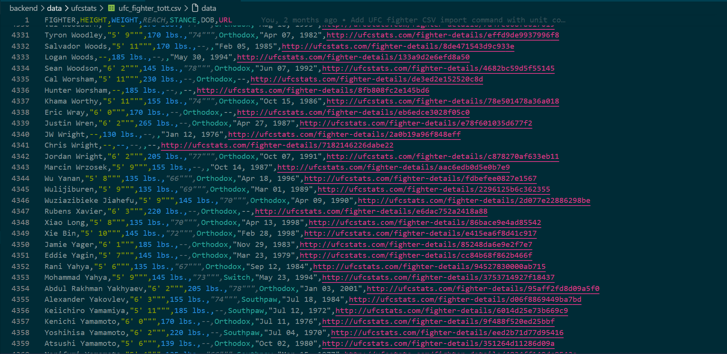
A projekt során a harcosok adatainak jelentős része egy nyílt forráskódú repository segítségével került feldolgozásra:
https://github.com/Greco1899/scrape_ufc_stats
Ez a repository az UFCStats oldalról gyűjtött adatokat tartalmaz CSV formátumban. A CSV fájlok több különböző adatot tartalmaznak, például a harcosok nevét, fizikai paramétereit, valamint mérkőzés statisztikáikat.
Az adatok feldolgozása több lépésben történt. Első lépésként a nyers CSV állományok kerültek beolvasásra, majd egy adatfeldolgozó pipeline segítségével megtörtént az adatok tisztítása és strukturálása. Az eredeti dataset több ezer rekordot tartalmazott, azonban ezek között számos olyan adat is szerepelt, amely nem volt releváns a projekt szempontjából.
A feldolgozás során eltávolításra kerültek például az inaktív vagy hiányos adatokkal rendelkező rekordok. Emellett szükség volt a duplikált harcosok kiszűrésére is, mivel bizonyos esetekben ugyanaz a harcos több rekordban is szerepelt.
A tisztítási folyamat eredményeként egy jóval kisebb, de sokkal pontosabb és relevánsabb adatbázis jött létre. Az eredeti több ezer rekordból végül körülbelül 600 aktív vagy releváns harcos került az alkalmazás adatbázisába. Ezt az eredményt úgy értük el, hogy 2024. december 17. és 2025. december 17. között aktív harcosok neveit vettük alapul. Ezzel kiszűrve az már nem élő, inaktív, vagy más szervezethez igazolt harcosokat.
Ez a strukturált adatbázis szolgál alapul a rendszer minden funkciójához, beleértve a harcosok listázását, a részletes profiloldalakat, valamint az összehasonlító statisztikákat.

6. Fighter adatbázis struktúra
A rendszer egyik legfontosabb eleme a harcosokat tartalmazó adatbázis. Az adatbázis feladata, hogy strukturált formában tárolja a harcosokhoz kapcsolódó információkat, és lehetővé tegye azok gyors lekérdezését az alkalmazás különböző részei számára.
A fighter modell több különböző adatmezőt tartalmaz, amelyek a harcos alapvető tulajdonságait és statisztikáit írják le. Ezek közé tartozik például a harcos neve, beceneve, magassága, súlya, karfesztávolsága, valamint győzelmi, vereségi és döntetlen statisztikái.
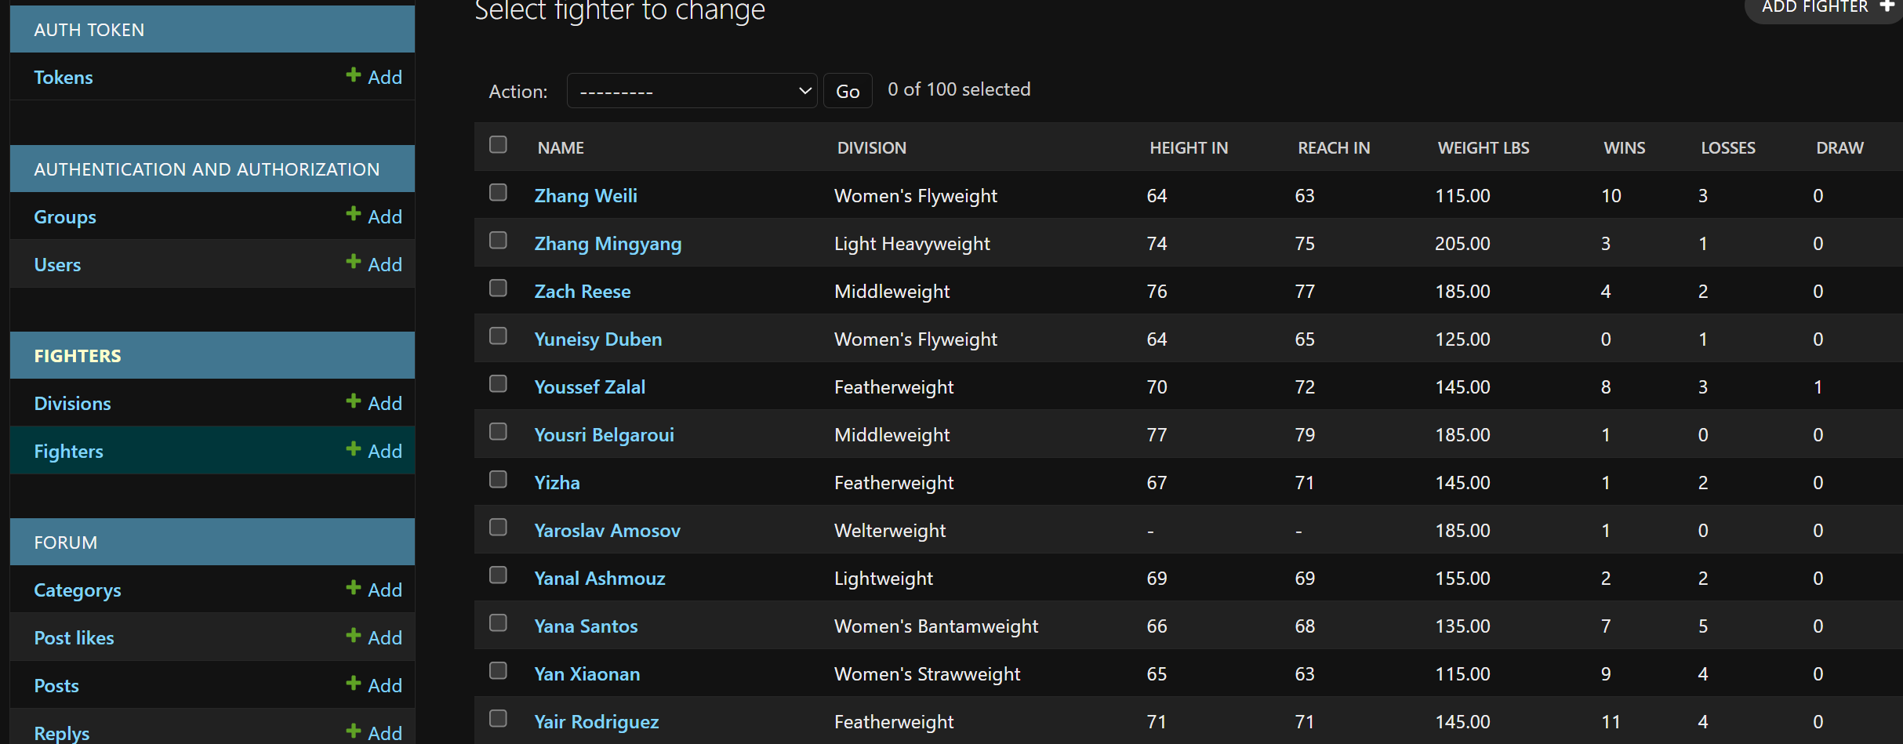
A fizikai paraméterek különösen fontos szerepet játszanak az MMA statisztikákban, mivel ezek jelentős hatással lehetnek egy mérkőzés kimenetelére. A rendszer ezért külön mezőkben tárolja a magasság (height), súly (weight) és karfesztáv (reach) értékeket, amelyeket később a Fighter oldal és a Compare oldalon a Tale of the Tape funkció használ.

A fighter rekordok tartalmaznak egy kép mezőt is, amely a harcos profilképének tárolására szolgál. A képek kezelése külön figyelmet igényelt a projekt során, mivel az UFC hivatalos oldaláról származó képek különböző méretűek és formátumúak voltak. Ennek megoldására a képek manuális kivágása és egységesítése történt meg.
Az adatbázis kialakítása során fontos szempont volt a hatékony lekérdezés lehetősége. A Django ORM segítségével az adatok egyszerűen lekérdezhetők és manipulálhatók, miközben az adatbázis struktúra továbbra is relációs modellben marad.

6.1 Fighter és Division entitások
Az alkalmazás egyik központi eleme a harcosok adatainak kezelése. A Fighter tábla tartalmazza az MMA harcosok alapvető adatait, míg a Division tábla a súlycsoportokat definiálja.
A két entitás között egy egy-többhöz (1:N) kapcsolat található. Ez azt jelenti, hogy egy súlycsoporthoz több harcos tartozhat, azonban egy harcos csak egy súlycsoportba sorolható.
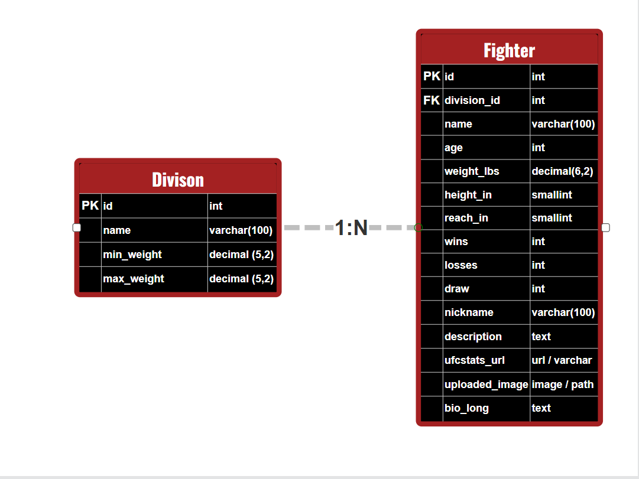

A Division tábla a következő mezőket tartalmazza:
- id – egyedi azonosító
- név – a súlycsoport neve
- min_súly – a súlycsoport alsó határa
- max_súly – a súlycsoport felső határa
A Fighter tábla tartalmazza a harcosok részletes adatait, például:
- név
- életkor
- magasság
- reach
- mérleg (győzelem, vereség, döntetlen)
- becenév
- hosszabb életrajzi leírás
- UFC statisztikai oldal linkje
- feltöltött profilkép
A Division és Fighter táblák közötti kapcsolat a division_id idegen kulcson keresztül valósul meg. Ez biztosítja, hogy minden harcos egy meghatározott súlycsoporthoz tartozzon.
Ez a struktúra lehetővé teszi a frontend alkalmazás számára, hogy a harcosokat súlycsoport szerint szűrje, illetve összehasonlítsa őket a Compare funkció során.

6.2 Fórum adatmodell
Az alkalmazás fórum modulja lehetőséget biztosít a felhasználók számára, hogy különböző témákban beszélgetéseket indítsanak és hozzászólásokat írjanak.
A fórum adatmodell több egymásra épülő entitásból áll:
Category
Topic
Post
Reply
PostLike
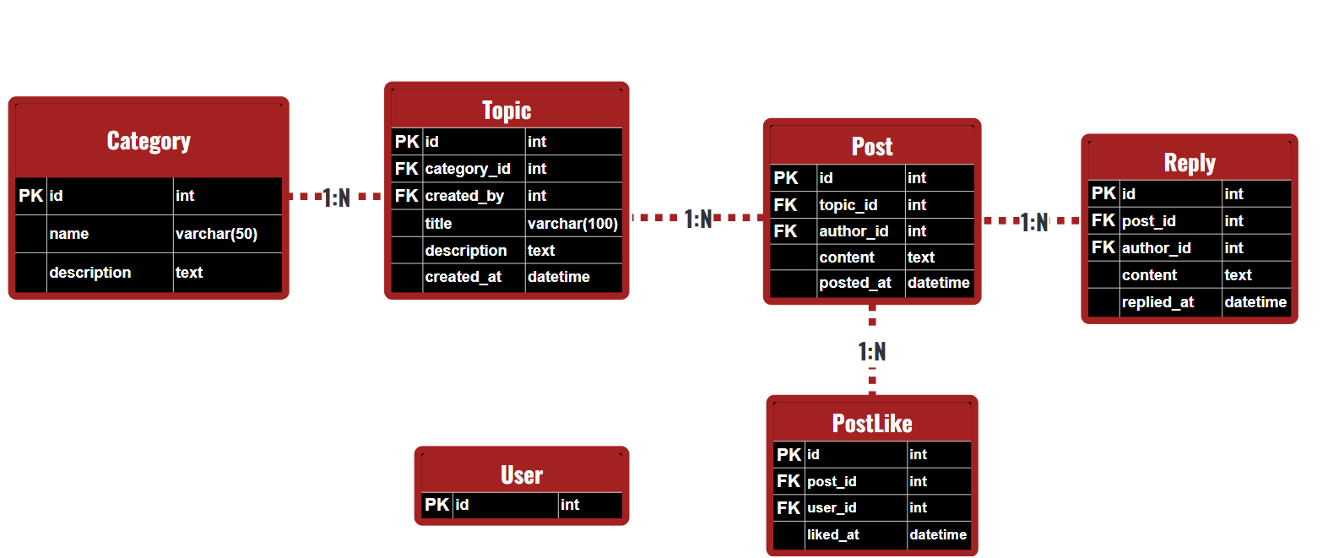
A Category tábla a fórum fő kategóriáit tartalmazza. Egy kategóriához több téma (Topic) tartozhat.
A Topic tábla egy konkrét beszélgetési témát reprezentál. Egy Topic mindig egy kategóriához tartozik, valamint tartalmazza a létrehozó felhasználó azonosítóját és a létrehozás időpontját.
A Post tábla a témán belüli bejegyzéseket tárolja. Egy Topic több Post bejegyzést tartalmazhat. Minden Post egy szerzőhöz (author) és egy témához kapcsolódik.
A Reply tábla a hozzászólásokra adott válaszokat kezeli. Egy Post több Reply rekordot tartalmazhat, így egy hierarchikus beszélgetési struktúra jön létre.
A PostLike tábla a bejegyzések kedvelését kezeli. Ez egy kapcsolótábla, amely a felhasználók és a bejegyzések között teremt kapcsolatot. Egy felhasználó több bejegyzést kedvelhet, és egy bejegyzést több felhasználó is kedvelhet.
Ez az adatmodell lehetővé teszi egy strukturált fórumrendszer működését, ahol a beszélgetések kategóriákba szervezhetők, a felhasználók hozzászólhatnak, válaszolhatnak egymásra, valamint kedvelhetik a bejegyzéseket.

6.3 UFC statisztikai adatmodell
A rendszer egyik legösszetettebb adatforrása az UFC mérkőzések statisztikai adatainak tárolása. Ehhez három egymáshoz kapcsolódó tábla került kialakításra:

UFCEvent
UFCFight
UFCFightStats
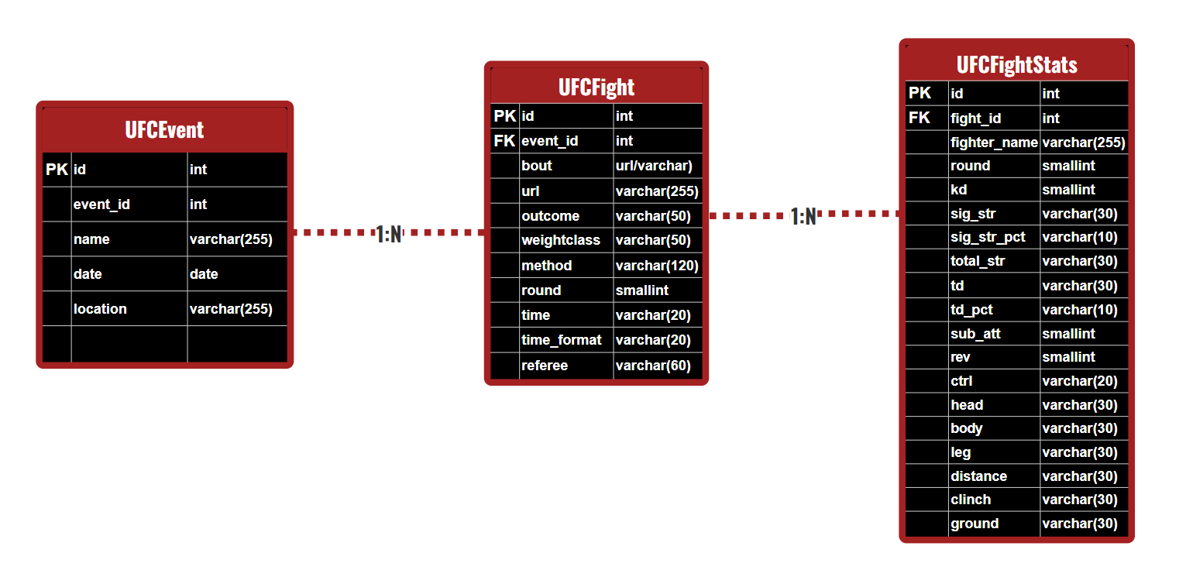

A UFCEvent tábla az események alapadatait tartalmazza, például:
- esemény azonosító
- esemény neve
- dátum
- helyszín
Egy eseményhez több mérkőzés tartozhat, ezért a UFCEvent és UFCFight között egy 1:N kapcsolat található.

A UFCFight tábla egy konkrét mérkőzést reprezentál. Tartalmazza többek között:
- a mérkőzés URL címét
- a súlycsoportot
- a mérkőzés kimenetelét
- a győzelem módját
- a menet számát
- a mérkőzés időtartamát
- a játékvezető nevét
A UFCFightStats tábla a mérkőzés részletes statisztikai adatait tárolja. Minden rekord egy adott harcos egy adott mérkőzésen nyújtott teljesítményét reprezentálja.
A táblában több statisztikai mutató is megtalálható, például:
- knockdown
- significant strikes
- takedown
- submission attempt
- kontroll idő
- találati arányok
- különböző ütési zónák (head, body, leg)
Fontos megjegyezni, hogy a frontend alkalmazás jelenleg nem használja fel az összes statisztikai mezőt. A Compare funkció során például a RadarChart vizualizáció csak egy kiválasztott metrikacsoportot jelenít meg.
Ugyanakkor az adatbázis struktúrája tudatosan került kialakításra úgy, hogy a jövőben további analitikai elemzésekhez is felhasználható legyen. A jelenleg nem használt mezők így lehetőséget biztosítanak például:
- részletes teljesítményelemzésre
- harcos stílusprofilok kialakítására
- statisztikai trendek vizsgálatára
- gépi tanulási modellek alapadataként történő felhasználásra

Ez a bővíthető adatmodell biztosítja, hogy a rendszer később komplexebb analitikai funkciókkal is kiegészíthető legyen.

Az adatbázisok struktúra moduláris felépítése lehetővé teszi, hogy a jövőben további mezők vagy kapcsolódó modellek kerüljenek be a rendszerbe, például mérkőzés adatok vagy részletes statisztikai mutatók.

7. Adatfeldolgozási pipeline (CSV → adatbázis → API → frontend)
A rendszer egyik fontos funkciója az UFC mérkőzések statisztikai adatainak feldolgozása és vizualizálása. Az alkalmazás több különálló komponens együttműködésével valósítja meg az adatfeldolgozást, amely a nyers adatforrásoktól a frontend grafikus megjelenítéséig tart.
Az adatfeldolgozási folyamat egy többlépcsős pipeline, amely az alábbi fő elemekből áll:
CSV adatforrás
Backend adatfeldolgozás
Relációs adatbázis
REST API végpontok
Frontend adatlekérés
Vizualizáció (RadarChart)
Az alábbi alfejezetek részletesen bemutatják ezt a folyamatot.

7.1 CSV adatforrás
A rendszer statisztikai adatainak elsődleges forrása strukturált CSV állományokból származik. Ezek az állományok az UFC mérkőzések részletes statisztikai adatait tartalmazzák.
A CSV fájlok soronként reprezentálják az egyes mérkőzésekhez tartozó statisztikai adatokat, például:
- a mérkőzés azonosítója
- a harcos neve
- knockdown értékek
- significant strike statisztikák
- takedown kísérletek
- submission attempt értékek
- kontroll idő
Az ilyen típusú strukturált adatforrás lehetővé teszi, hogy nagy mennyiségű statisztikai adat automatizált módon kerüljön feldolgozásra és betöltésre a rendszer adatbázisába.

7.2 Backend adatfeldolgozás
A CSV állományok feldolgozása a backend oldalon történik Django alapú adatfeldolgozó pipeline segítségével.
Az import folyamat során a rendszer:
- beolvassa a CSV fájl sorait
- feldolgozza a statisztikai adatokat
- az adatokat a megfelelő adatbázis táblákba rendezi
A feldolgozás során a következő entitások kerülnek feltöltésre:
UFCEvent
UFCFight
UFCFightStats
A feldolgozás során a rendszer biztosítja az adatok konzisztenciáját és relációs kapcsolatát az egyes entitások között. Egy esemény több mérkőzést tartalmazhat, egy mérkőzéshez pedig több statisztikai rekord tartozhat.
Az adatfeldolgozás Django management command (TESTING.md) segítségével történik, amely lehetővé teszi az import folyamat automatizálását.
Ez a megközelítés biztosítja, hogy a rendszer könnyen frissíthető legyen új mérkőzésadatokkal.

7.3 REST API végpontok
A backend és a frontend közötti kommunikáció REST API végpontokon keresztül történik.
A Django REST Framework biztosítja az API réteget, amely strukturált JSON válaszok formájában teszi elérhetővé az adatbázisban tárolt adatokat.
A RadarChart vizualizációhoz például egy dedikált API végpont szolgáltat adatokat.
Példa egy ilyen API lekérdezésre:
/api/ufc/radar/?fighter=Diego%20Lopes&last=5
A végpont a megadott harcos legutóbbi mérkőzéseinek statisztikai adataiból számítja ki az összehasonlításhoz szükséges metrikákat.
A válasz JSON formátumban érkezik, amely tartalmazza a grafikonhoz szükséges statisztikai mutatókat.
Az API réteg lehetővé teszi, hogy a frontend alkalmazás csak a szükséges adatokat kérje le, ezzel optimalizálva az alkalmazás teljesítményét.

7.4 Frontend adatlekérés
A frontend alkalmazás React és TypeScript technológiával készült. Az adatlekérés a böngésző fetch() API segítségével történik.
Amikor a felhasználó kiválaszt egy harcost a Compare oldalon, a rendszer automatikusan API hívást indít a backend felé.
Az alábbi példa mutatja a frontend adatlekérés logikáját:

RadarChart statisztikai adatok lekérése REST API hívással (bal)
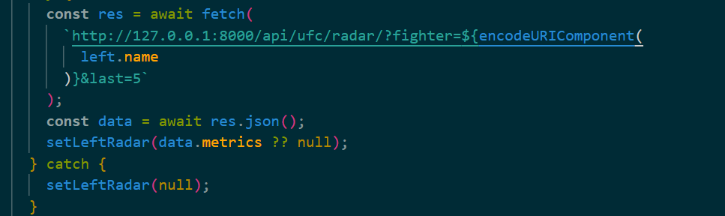

Az API válasz feldolgozása után az adatok a React komponens állapotába kerülnek, amely automatikusan frissíti a felhasználói felületet.
Ez az architektúra biztosítja a frontend és backend közötti tiszta szétválasztást.

7.5 RadarChart vizualizáció
A lekért statisztikai adatok a frontend UfcRadarChart komponensben kerülnek feldolgozásra és vizualizálásra.
A RadarChart egy többdimenziós grafikon, amely egyszerre több statisztikai mutatót képes megjeleníteni. A rendszer öt kulcsfontosságú metrikát használ a harcosok összehasonlításához:
- significant strike accuracy
- takedown accuracy
- knockdowns per 15 minutes
- submission attempts per 15 minutes
- control time per 15 minutes
A grafikon lehetővé teszi, hogy a felhasználók gyorsan áttekintsék két harcos statisztikai profilját, és könnyen azonosítsák az erősségeiket és gyengeségeiket.
Fontos megjegyezni, hogy az adatbázis ennél jóval több statisztikai mezőt tartalmaz, azonban a RadarChart jelenlegi implementációja csak egy kiválasztott metrikakészletet használ.
A további statisztikai mezők a jövőben lehetőséget biztosítanak részletesebb analitikai funkciók bevezetésére, például harcos stíluselemzésre vagy teljesítménytrendek vizsgálatára.
Ez a bővíthető adatmodell lehetővé teszi, hogy a rendszer később komplexebb sportanalitikai funkciókkal is kiegészíthető legyen.

8. Data Integrity ellenőrző rendszer
Az adatbázis megbízhatósága kulcsfontosságú egy olyan rendszer esetében, amely statisztikai adatokkal dolgozik. A manuális adatbevitel és az automatizált import folyamatok egyaránt okozhatnak hibákat, például elgépeléseket vagy duplikált rekordokat. Ennek elkerülése érdekében a projekt tartalmaz egy külön adatellenőrző scriptet, amely a harcosok neveinek integritását vizsgálja.
A rendszer egyik ilyen eszköze az audit_fighter_name_integrity nevű management command. Ez a script összeveti az adatbázisban szereplő harcosneveket az UFCStats referencia CSV állományaival.
Az ellenőrzés nem csupán egyszerű szöveges egyezést vizsgál. A script hasonlósági algoritmust is használ, amely képes felismerni az elgépelésekből vagy manuális adatbevitelből eredő hibákat. Ez különösen fontos olyan esetekben, amikor egy harcos neve kis mértékben eltér az eredeti forrásban szereplő névtől.
Például egy helyesen rögzített rekord, mint a „Jon Jones”, teljes egyezést mutat az adatforrással. Egy hibásan rögzített név, például „Yon Yones”, azonban alacsony hasonlósági értéket kap, és a script gyanús rekordként jelöli meg.
A script a gyanús rekordok esetében javaslatot is adhat a valószínűleg helyes névre. Ez jelentősen megkönnyíti az adatbázis karbantartását, mivel a fejlesztő gyorsan azonosíthatja és javíthatja a hibás rekordokat.
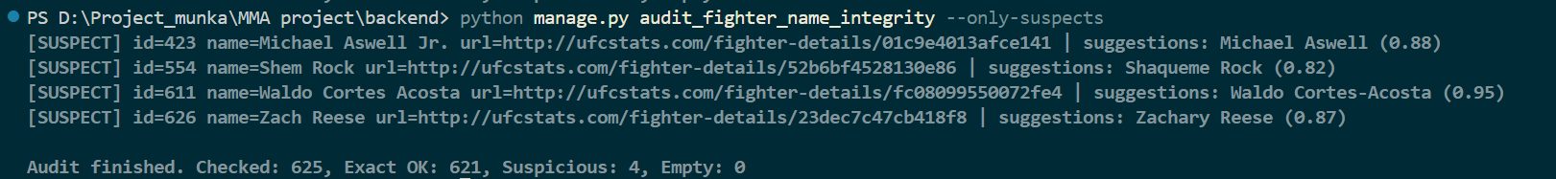
Az ilyen típusú adatellenőrzési mechanizmusok különösen fontosak olyan projektekben, ahol az adatok több különböző forrásból származnak, és ahol a pontosság kiemelt jelentőséggel bír.

9. Fighter lista oldal
A Fighters oldal az alkalmazás egyik legfontosabb és leggyakrabban használt része. Ez az oldal biztosítja a felhasználók számára az MMA harcosok közötti böngészés lehetőségét.
A harcosok egy kártya alapú felhasználói felületen jelennek meg. Minden kártya tartalmazza a harcos nevét, profilképét, valamint néhány alapvető statisztikai adatot. Ez az elrendezés lehetővé teszi, hogy a felhasználók gyorsan áttekintsék az adatbázisban szereplő harcosokat.
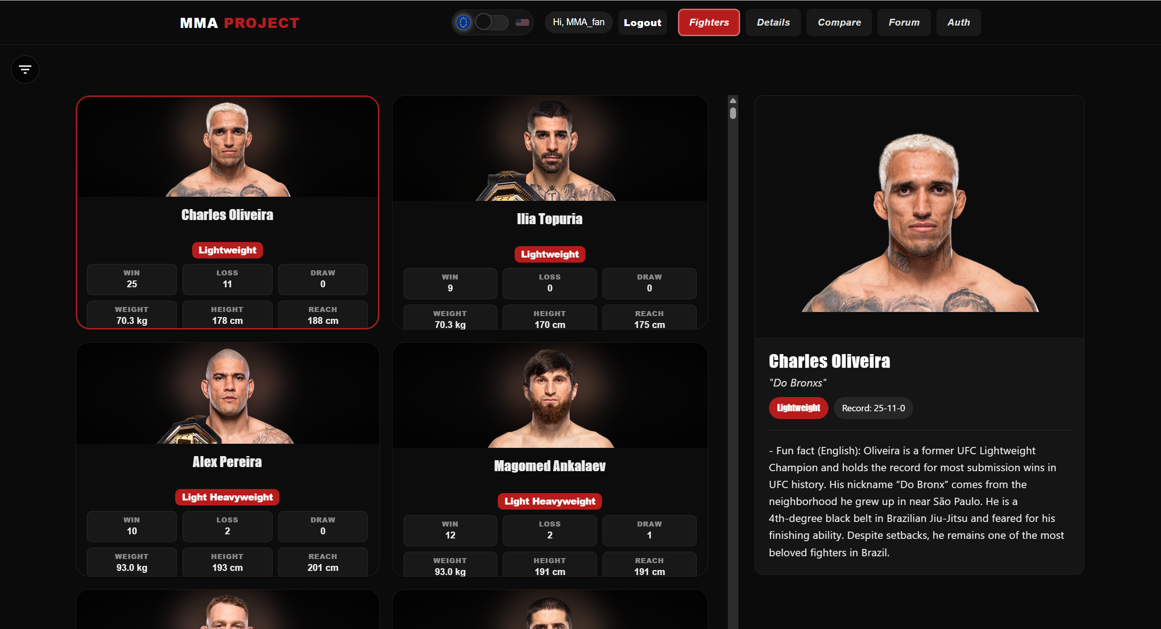
A rendszer egyik fontos technikai megoldása ezen az oldalon a virtualizáció alkalmazása. A harcosok száma több száz rekordot is elérhet, ezért a hagyományos lista renderelés jelentős teljesítménycsökkenést okozhatna. Ennek megoldására a projekt a react-window könyvtárat használja.
A react-window virtualizációs technikát alkalmaz, amely csak azokat az elemeket rendereli, amelyek ténylegesen láthatók a képernyőn. Ez jelentősen csökkenti a DOM elemek számát, és javítja az alkalmazás teljesítményét.
A Fighters oldal reszponzív kialakítású, ami azt jelenti, hogy különböző képernyőméreteken is megfelelően jelenik meg. A kártyák száma a képernyő szélességétől függően változik, így az alkalmazás asztali és mobil eszközökön egyaránt használható.

10. Kereső és szűrő rendszer
A rendszer használhatóságának javítása érdekében egy kereső és szűrő funkció is beépítésre került. Ez lehetővé teszi a felhasználók számára, hogy gyorsan megtalálják a számukra releváns harcosokat.
A kereső funkció a harcosok neve alapján működik. A felhasználó a keresőmezőbe beírhatja a kívánt harcos nevét vagy annak egy részletét, és a rendszer azonnal szűri az adatbázist a megadott feltétel alapján.
A rendszer emellett lehetőséget biztosít a harcosok súlycsoport szerinti szűrésére is. Az MMA sportágban a harcosok különböző súlycsoportokban versenyeznek, ezért gyakran szükséges az azonos divízióba tartozó sportolók listázása.
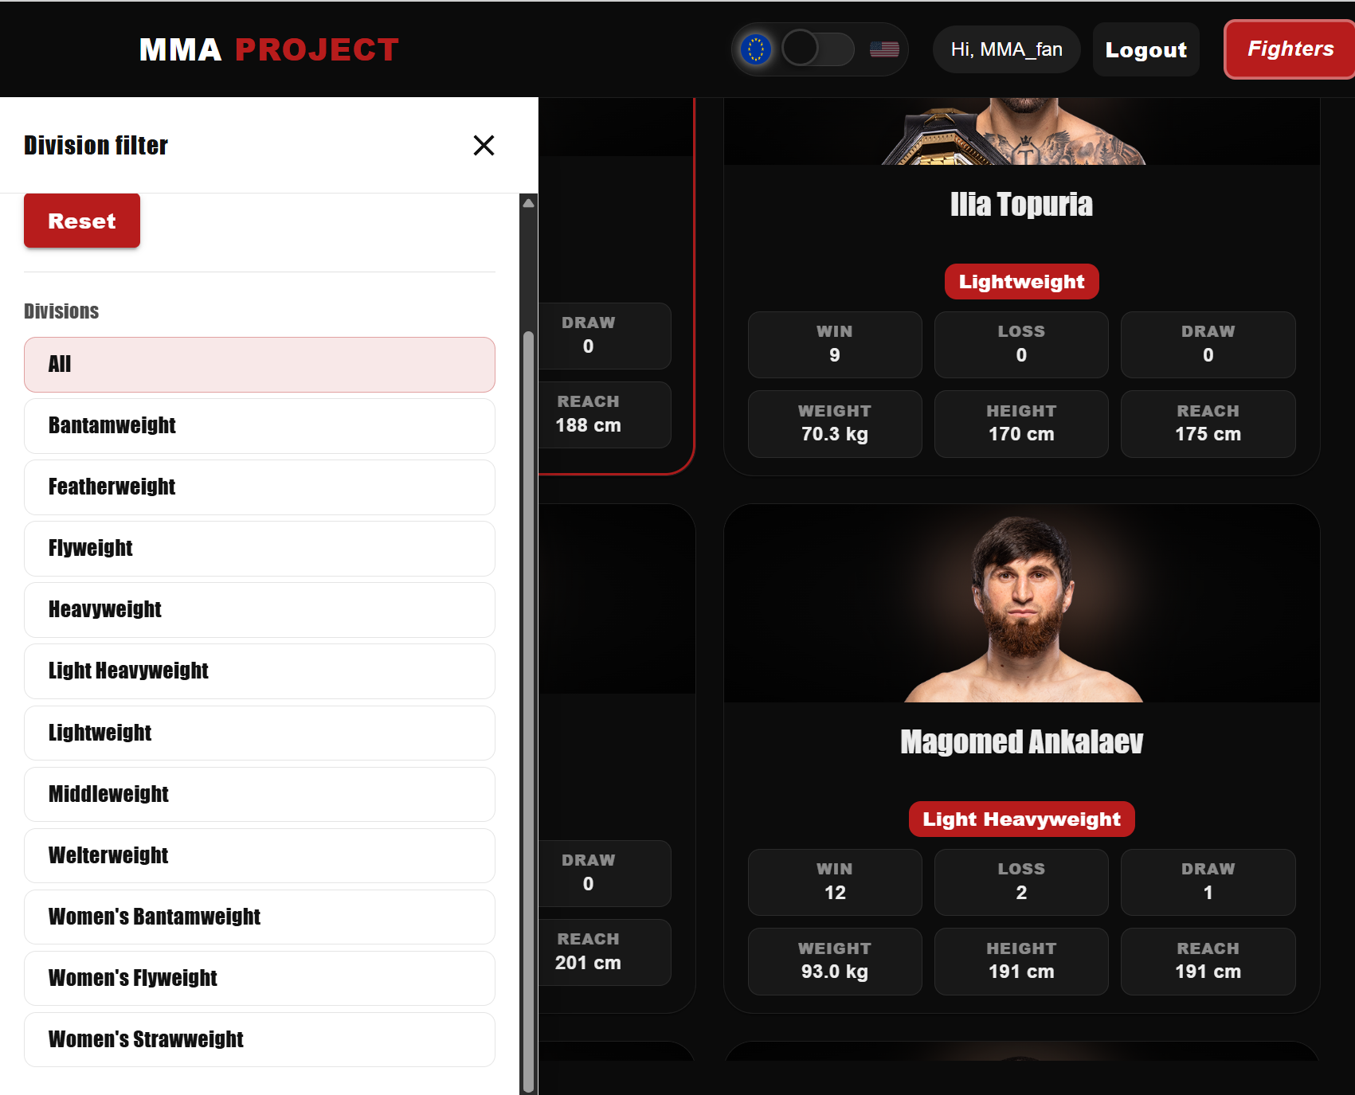
A szűrő rendszer segítségével a felhasználók kiválaszthatják a kívánt súlycsoportot, és a rendszer automatikusan frissíti a megjelenített harcosok listáját.

Ez a funkció különösen hasznos akkor, amikor a felhasználó egy adott súlycsoport statisztikáit szeretné elemezni, vagy két azonos divízióba tartozó harcost kíván összehasonlítani.

11. Fighter Preview panel
A Fighters oldal egyik fontos kiegészítő eleme a Fighter Preview panel, amely lehetővé teszi a felhasználók számára, hogy egy kiválasztott harcos adatait gyorsan megtekinthessék anélkül, hogy külön részletező oldalra kellene navigálniuk. Ez a megoldás jelentősen javítja a felhasználói élményt, mivel a felhasználó gyorsan tud váltani a harcosok között, és azonnal láthatja a legfontosabb adatokat.
A preview panel a harcos kártyájára kattintva aktiválódik. A kiválasztott harcos adatai egy külön megjelenítési panelen jelennek meg, amely általában a lista mellett vagy alatt helyezkedik el a felhasználói felületen. A panel tartalmazza a harcos profilképét, nevét, becenevét, súlycsoportját, valamint alapvető statisztikai adatait.
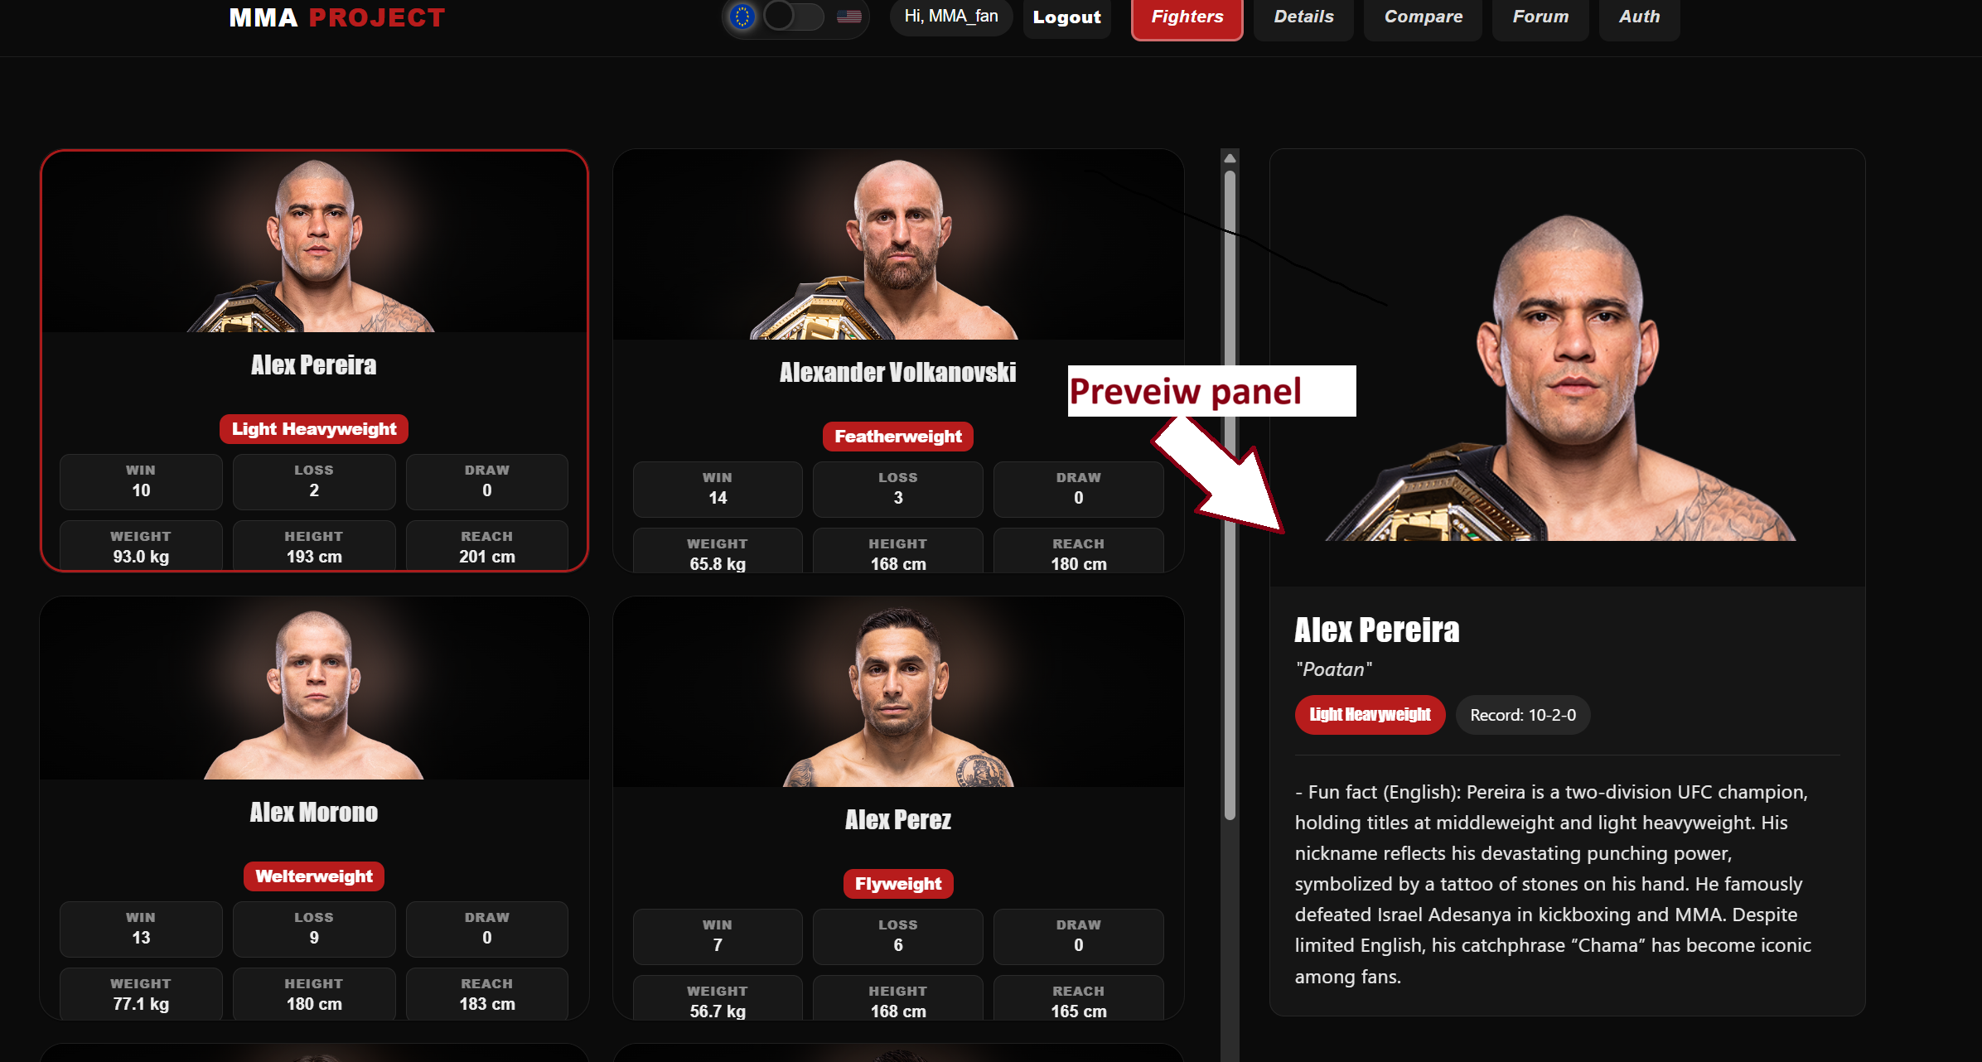
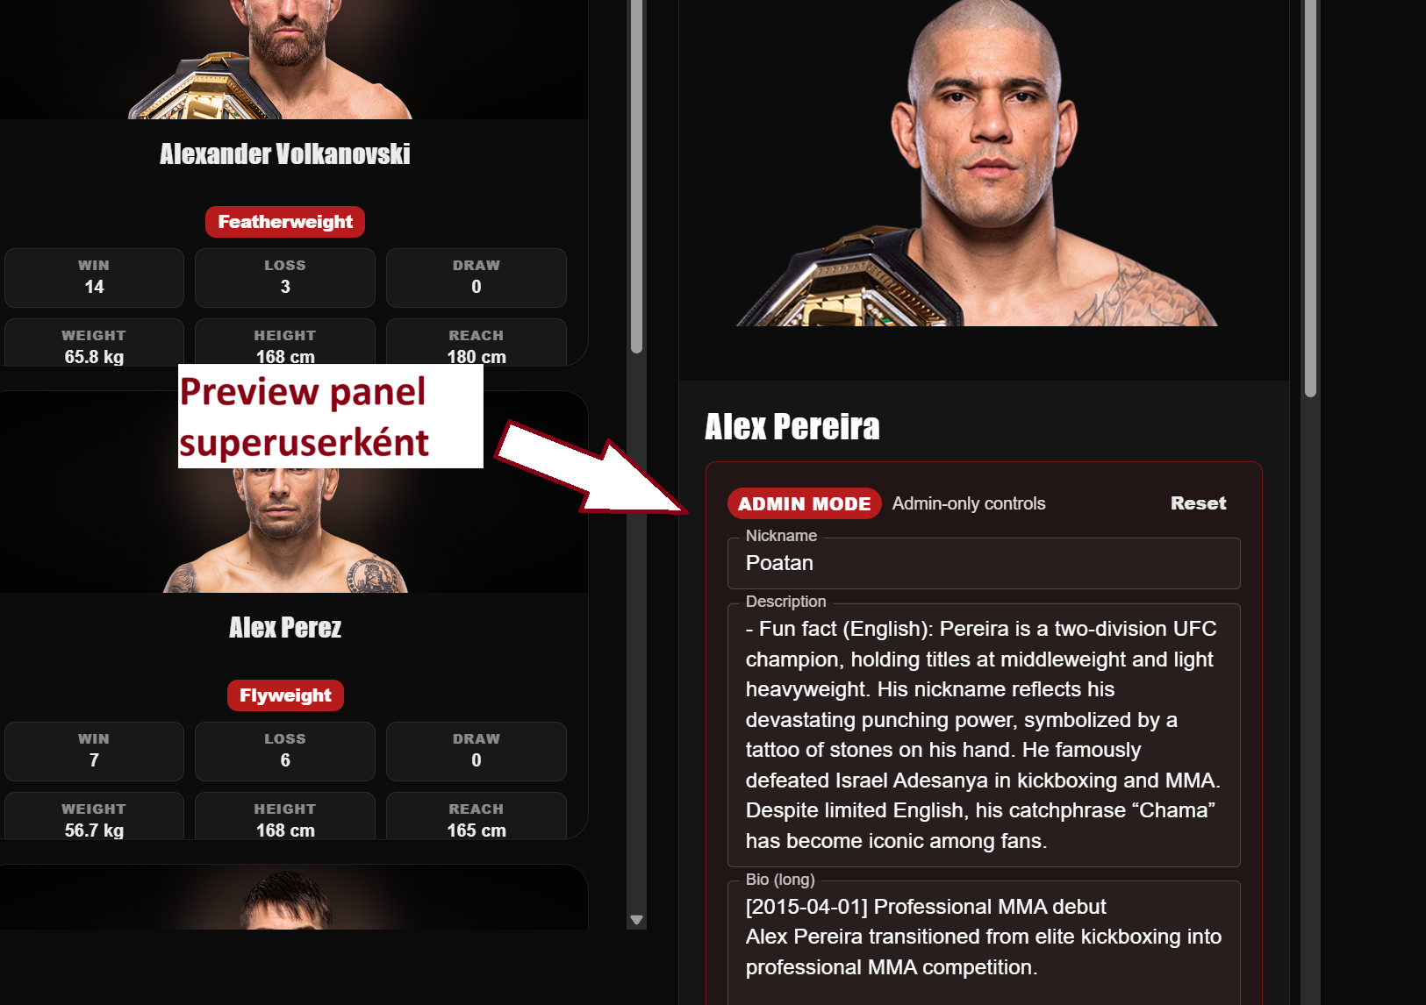
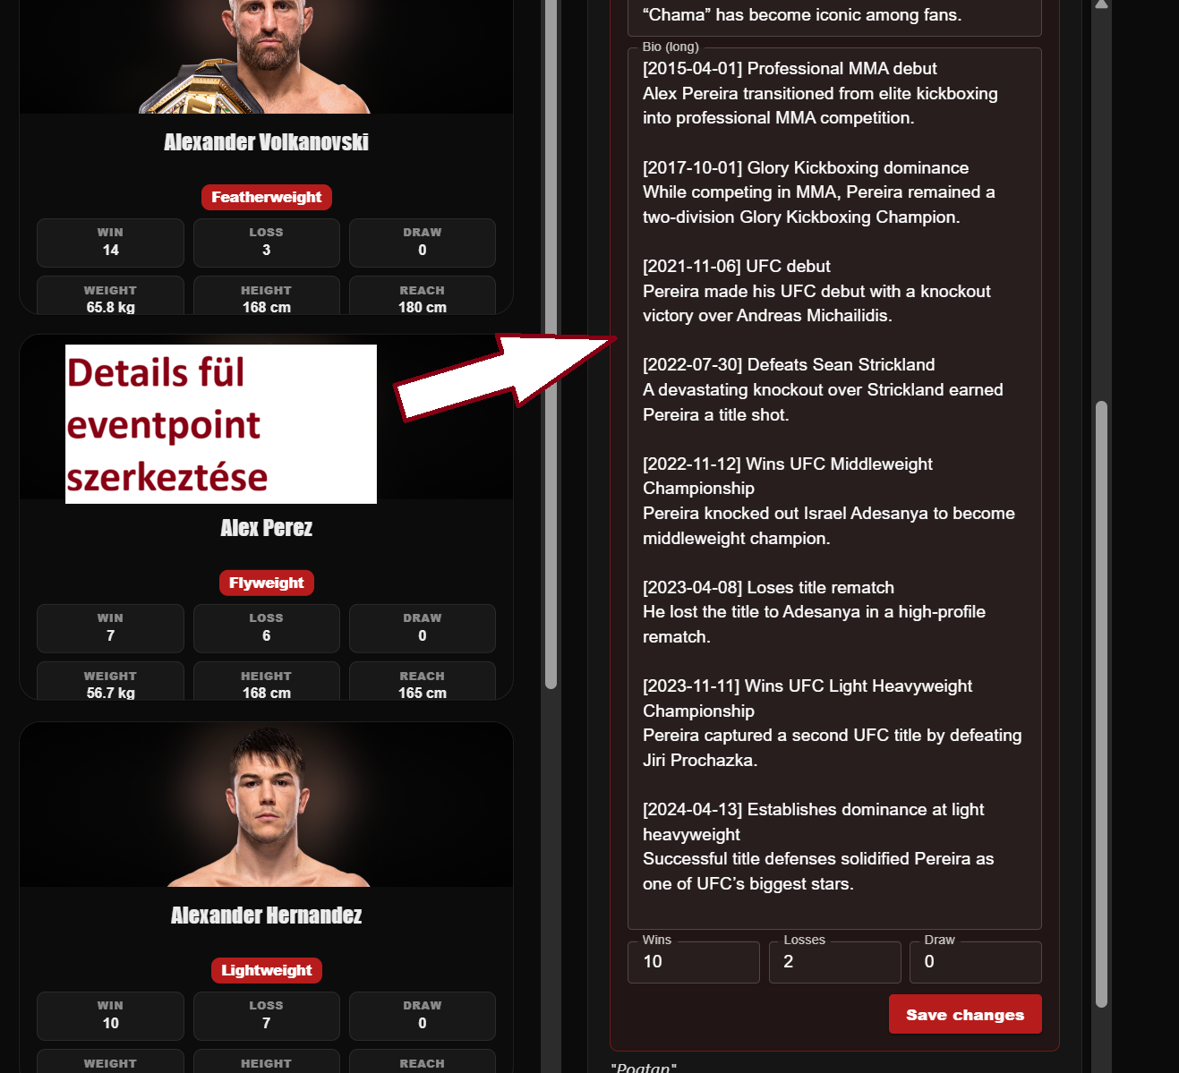
A panel egyik fontos szerepe, hogy vizuális visszajelzést adjon a felhasználónak arról, hogy melyik harcos van éppen kiválasztva. Ez különösen hasznos olyan esetekben, amikor a felhasználó több harcost szeretne gyors egymásutánban megvizsgálni.
A preview panel adminisztrátori módban további funkciókat is biztosíthat, mint pl. adatok szerkeztése, de a Details fülön található event pointokat is itt tudjuk hozzááadni. Ha a rendszer felismeri, hogy a felhasználó adminisztrátori jogosultsággal rendelkezik, a panelen megjelenhetnek szerkesztési lehetőségek is. Ez lehetővé teszi az adminisztrátor számára, hogy módosítsa a harcosok egyes adatait, például a leírást vagy egyéb metaadatokat.
A preview panel implementációja React komponensek segítségével történt. A komponens a kiválasztott harcos állapotát figyeli, és ennek megfelelően frissíti a megjelenített adatokat. A React állapotkezelési mechanizmusa biztosítja, hogy a panel tartalma azonnal frissüljön, amikor a felhasználó másik harcost választ.
A panel reszponzív kialakítása lehetővé teszi, hogy különböző képernyőméreteken is megfelelően működjön. Kisebb kijelzőkön a panel a lista alá kerülhet, míg nagyobb képernyőkön a lista mellett jelenik meg.

12. Fighter Details oldal és Timeline rendszer
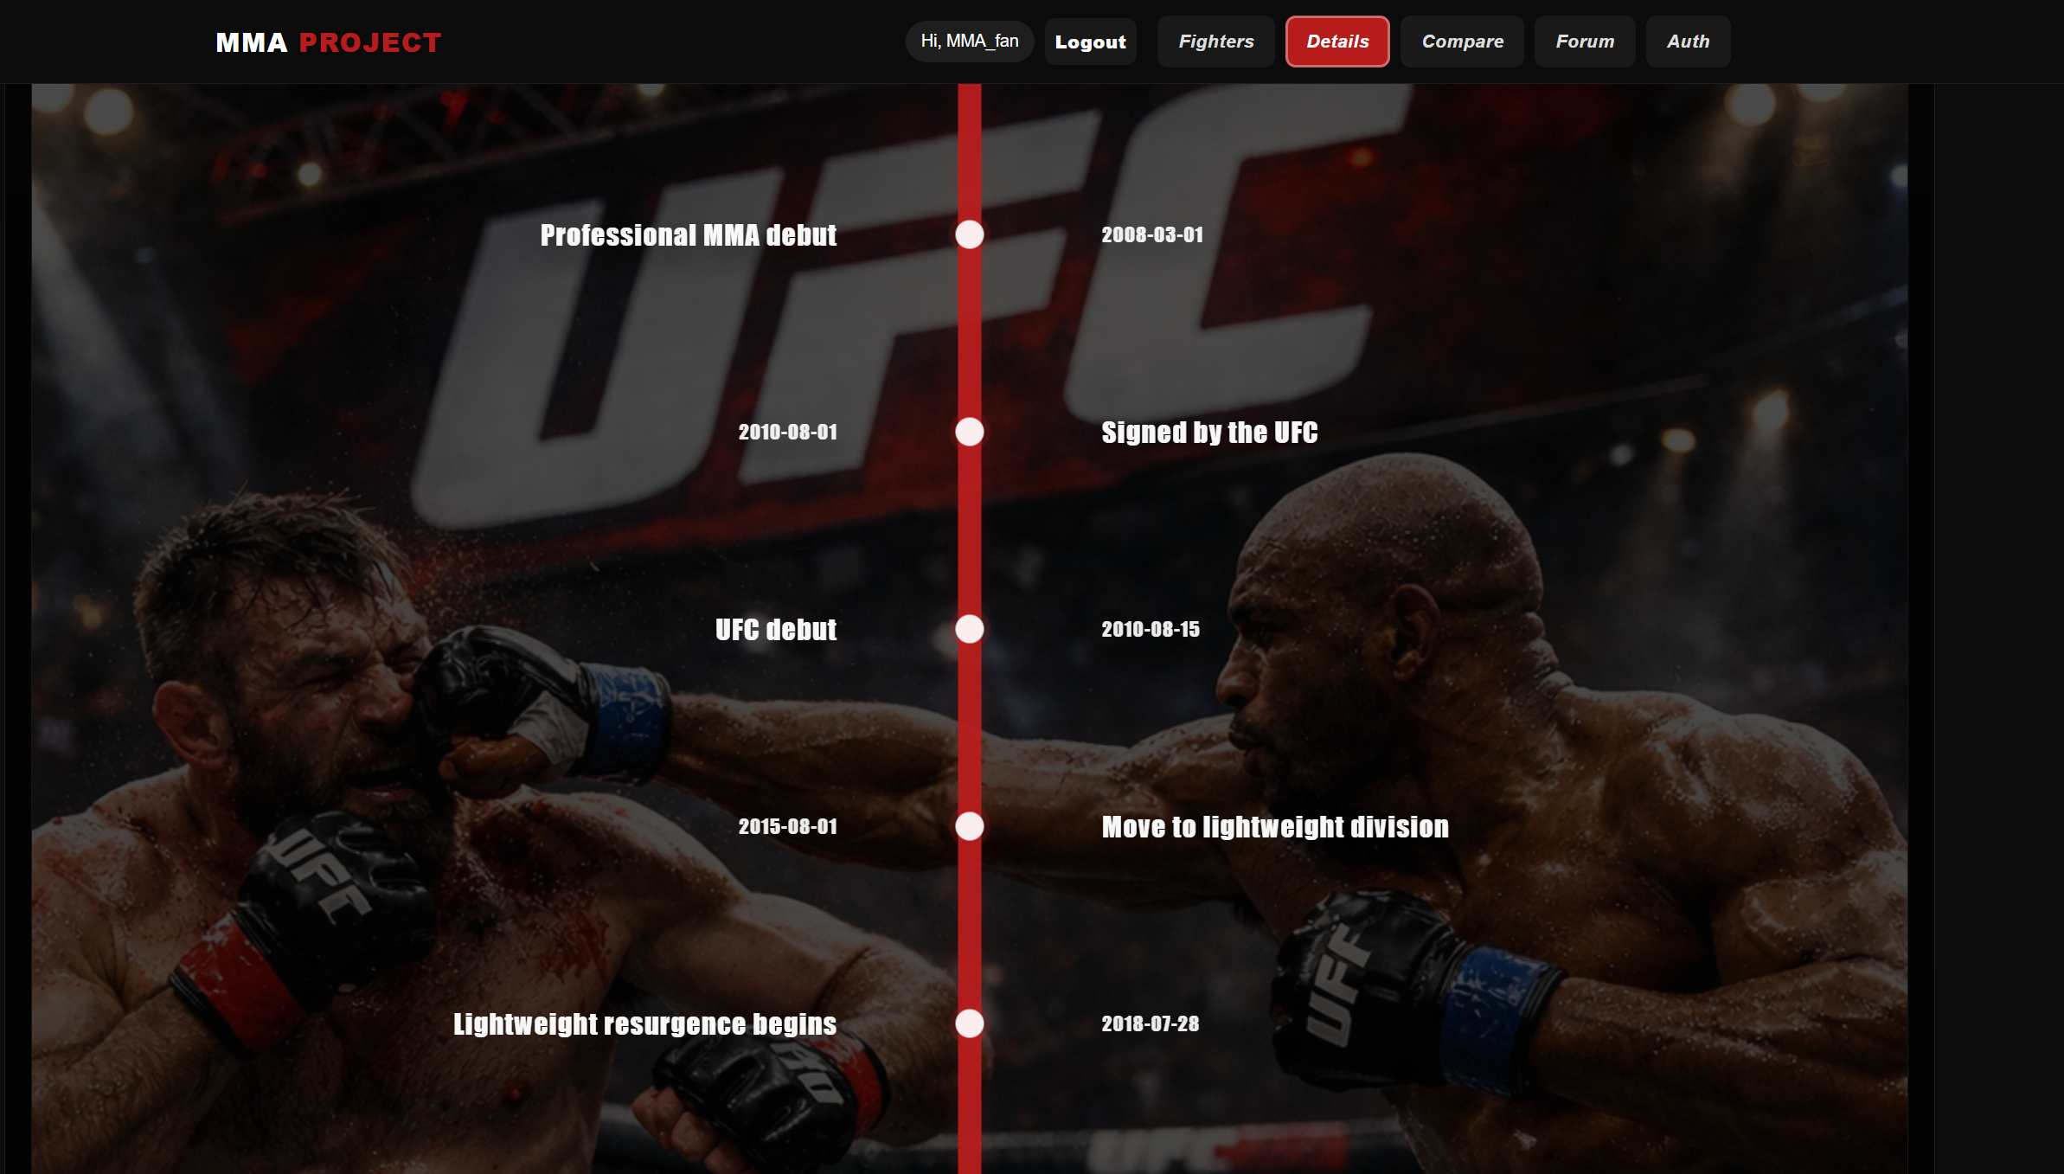
A Fighter Details oldal a rendszer egyik leginformatívabb része, amely a harcos teljes profilját mutatja be. Míg a Fighters oldal és a Preview panel inkább az alapadatok gyors áttekintésére szolgál, addig a Details oldal részletesebb információkat tartalmaz a harcosról.
A részletező oldal egyik legfontosabb eleme a vizuális timeline rendszer. A timeline célja, hogy időrendi sorrendben jelenítse meg a harcos karrierjének fontos eseményeit. Ez lehetővé teszi, hogy a felhasználók gyorsan áttekintsék a sportoló pályafutásának főbb mérföldköveit.
A timeline rendszer grafikus elemek segítségével jeleníti meg az eseményeket. Az események egy függőleges vonal mentén helyezkednek el, amely a karrier idővonalát jelképezi. Az egyes eseményeket jelölő pontok (event point) különböző információkat tartalmazhatnak, például mérkőzések eredményeit vagy egyéb fontos karrier eseményeket.

A timeline implementációja során külön figyelmet kellett fordítani a reszponzivitásra. A felületnek különböző képernyőméreteken is jól használhatónak kellett maradnia, ezért a layout dinamikusan alkalmazkodik a kijelző méretéhez.
A Details oldal célja nemcsak az információk megjelenítése, hanem egy vizuálisan is érdekes felhasználói élmény biztosítása. A timeline rendszer ezért nem csupán funkcionális elem, hanem a felhasználói felület egyik központi design eleme is.

13. Fighter Compare oldal
A Fighter Compare oldal az alkalmazás egyik legösszetettebb funkciója. Ez az oldal lehetővé teszi két harcos statisztikai adatainak közvetlen összehasonlítását.
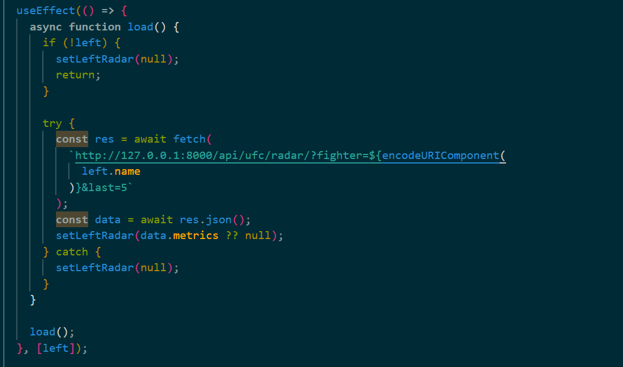
Az összehasonlítás célja, hogy a felhasználók könnyen megfigyelhessék a két harcos közötti különbségeket. Az MMA sportágban a fizikai paraméterek és a statisztikai mutatók gyakran meghatározó szerepet játszanak a mérkőzések kimenetelében, ezért az ilyen típusú összehasonlítás különösen hasznos lehet.A Compare oldal több különböző vizualizációs elemet használ. Az egyik legfontosabb ezek közül a Tale of the Tape, amely egy klasszikus MMA statisztikai összehasonlító forma. Ebben a nézetben a két harcos alapvető fizikai paraméterei jelennek meg egymás mellett, például magasság, súly, reach és mérleg.
A másik fontos vizualizációs elem a radardiagram. A radar chart több statisztikai mutatót jelenít meg egy radardiagramon, amely lehetővé teszi a harcosok teljesítményének gyors vizuális összehasonlítását.
A Compare oldal implementációja során külön figyelmet kellett fordítani az adatok szinkronizációjára. A két harcos adatainak egyidejű megjelenítése megköveteli, hogy az API hívások és a frontend állapotkezelés pontosan összehangoltan működjenek.
A felhasználó a Fighters oldalról vagy egy kereső segítségével választhatja ki a két összehasonlítandó harcost. A kiválasztás után a rendszer automatikusan betölti a szükséges adatokat, majd megjeleníti az összehasonlító felületet.
A Compare oldal működésének egyik kulcseleme, hogy a két kiválasztott harcoshoz tartozó radar statisztikák külön API hívásokkal töltődnek be. Amikor a felhasználó módosítja a kiválasztott harcost, a hozzá tartozó useEffect automatikusan új lekérést indít a backend felé, majd a kapott adatokat a komponens állapotába menti. Ez biztosítja, hogy a megjelenített grafikon mindig a kiválasztott harcos aktuális adatait tükrözze.
14. Radar Chart és Tale of the Tape
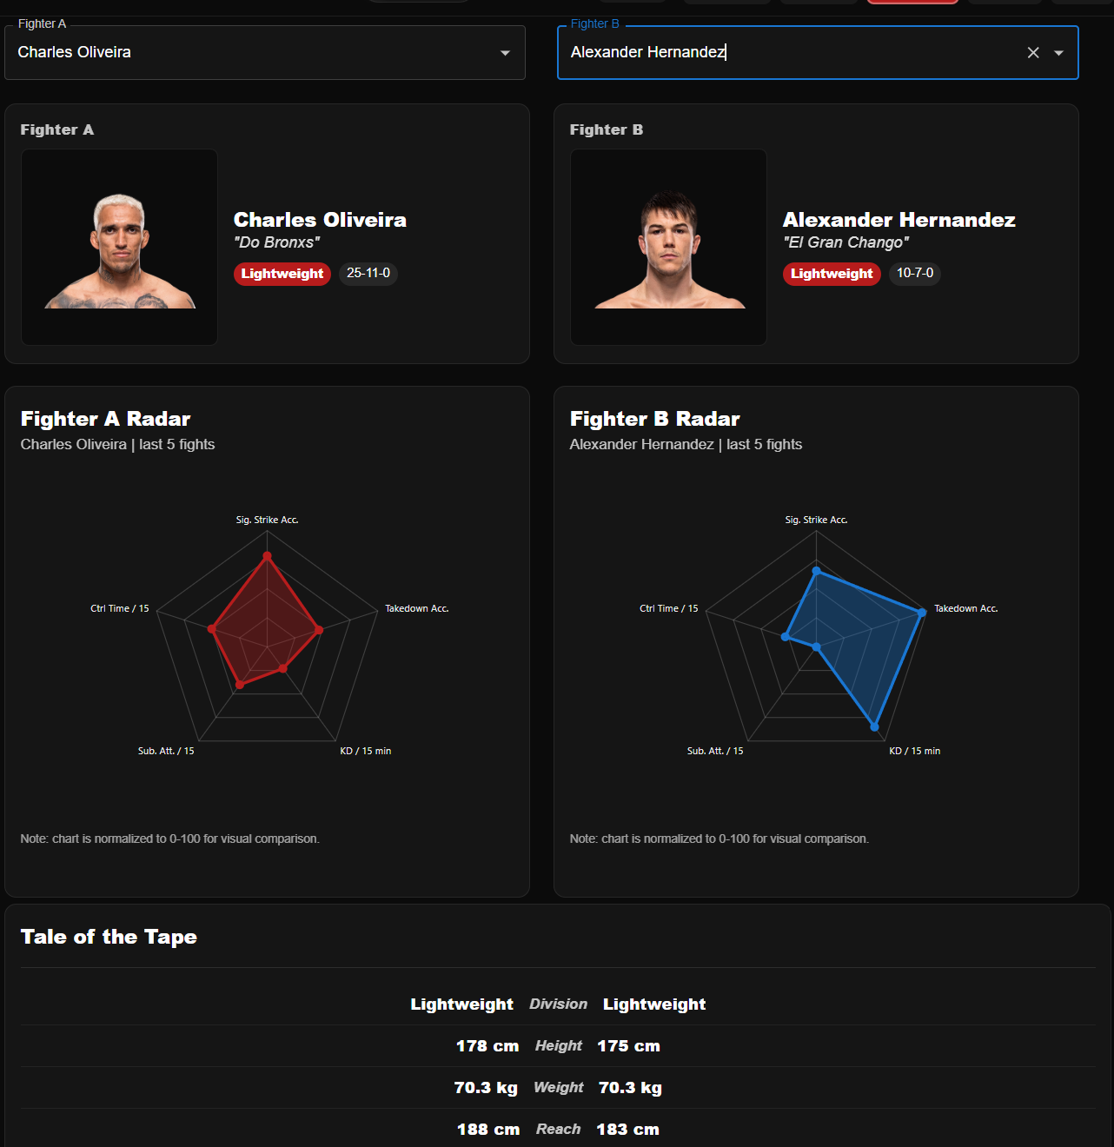
A radar chart egy olyan vizualizációs eszköz, amely több statisztikai mutatót képes egyszerre megjeleníteni. A diagram egy kör mentén elhelyezkedő koordinátarendszert használ, amelynek tengelyei különböző statisztikai paramétereket jelölnek.
A radar chart segítségével a felhasználók gyorsan áttekinthetik a harcosok erősségeit és gyengeségeit. Ha például egy harcos bizonyos statisztikákban jelentősen jobb értékekkel rendelkezik, az a diagramon azonnal láthatóvá válik.
A Tale of the Tape ezzel szemben inkább a klasszikus statisztikai összehasonlítást képviseli. Ez a nézet a harcosok fizikai paramétereit jeleníti meg egymás mellett, hasonló formában, ahogyan azt az MMA közvetítések során is láthatjuk.
A két vizualizáció kombinációja lehetővé teszi, hogy a felhasználók mind numerikus, mind grafikus formában elemezzék a harcosok adatait.
A radar chart öt statisztikai mutatót hasonlít össze a két harcos között. Ezek nem véletlenszerűen lettek kiválasztva, hanem az MMA elemzésekben gyakran használt, különböző harcstílusokat reprezentáló mutatók.
A vizualizáció a következő öt kulcstényezőt használja:
sig_str_acc_pct
A jelentős ütések pontosságát mutatja százalékos formában. Ez azt fejezi ki, hogy a harcos által indított jelentős ütések hány százaléka talál célba. A magas érték általában technikailag pontos, jól időzített ütéseket jelez.
td_acc_pct
A takedown kísérletek sikerességi aránya. Azt mutatja meg, hogy a földreviteli próbálkozások hány százaléka vezet tényleges takedownhoz. Ez különösen fontos a birkózó vagy grappling alapú harcosoknál.
kd_per15
Knockdownok száma 15 perc belül. Ez egy normalizált érték, amely azt mutatja meg, hogy egy teljes hárommenetes mérkőzés időtartamára vetítve átlagosan hány knockdownt (leütést) ér el a harcos. Ez jól jelzi az ütőerőt és a veszélyességet állóharcban.
sub_att_per15
Submission kísérletek, vagy fojtás, illetve kopogtatási kísérlet száma 15 perc alatt. Ez az érték azt mutatja meg, hogy a harcos milyen gyakran próbál földharcban feladásos technikát alkalmazni. Magas érték esetén általában agresszív grappling stílusról beszélhetünk.
ctrl_sec_per15
Kontrollidő másodpercben 15 perc alatt. Ez azt méri, hogy a harcos mennyi ideig képes domináns pozícióban kontrollálni ellenfelét egy mérkőzés során. Ez a mutató a földharc dominanciáját és a pozíciós fölényt reprezentálja.
Ezek az értékek együtt egy sokkal teljesebb képet adnak a harcos stílusáról, mint egyetlen statisztika önmagában. A radardiagram előnye, hogy a különböző mutatók egyszerre jelennek meg egy radardiagram szerkezetben, így a két harcos erősségei és gyengeségei vizuálisan könnyen összehasonlíthatók.
A rendszer az adatokat a backend /api/ufc/radar végpontjáról tölti be. A frontend React komponense (UfcRadarChart) a kapott metrikákat grafikus formában jeleníti meg.

A radar diagram különösen alkalmas komplex sportstatisztikák vizualizálására, mert több dimenziót képes egyetlen ábrán megjeleníteni. Ez lehetővé teszi, hogy a felhasználó gyorsan felismerje a két harcos közötti stílusbeli különbségeket, például hogy az egyik inkább állóharcra specializálódott, míg a másik földharcban domináns.

15. Mértékegység váltó rendszer (Unit Switch)
Az MMA statisztikai adatok különböző mértékegységekben jelenhetnek meg attól függően, hogy a felhasználó melyik régió rendszerét preferálja. Az Egyesült Államokban például a súlyt általában fontban (lbs) mérik, míg Európában inkább kilogrammot (kg) használnak.
Ennek figyelembevételével a rendszer tartalmaz egy mértékegység váltó funkciót, amely lehetővé teszi a felhasználók számára, hogy váltsanak az amerikai (imperial) és az európai (metrikus) rendszer között.
A váltás egy toggle switch segítségével történik, amely a felhasználói felületen könnyen elérhető. Amikor a felhasználó átvált a másik rendszerre, az alkalmazás automatikusan újraszámolja és frissíti az érintett adatokat.
A váltó funkció a Fighter oldal és a Compare oldal statisztikáira is hatással van. A rendszer dinamikusan konvertálja a magasság, súly és karfesztáv értékeket, így a felhasználók mindig a számukra megfelelő mértékegységben láthatják az adatokat.
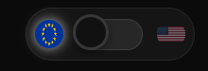
Ez a funkció különösen fontos egy nemzetközi felhasználói közösség számára, mivel lehetővé teszi a különböző mértékegységek közötti gyors váltást.
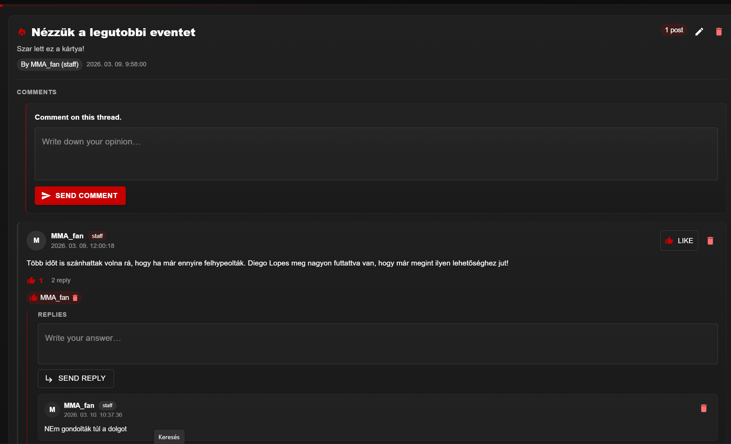
16. Fórum rendszer
A projekt egyik kiegészítő funkciója egy zárt fórumrendszer kialakítása volt, amely lehetőséget biztosít a felhasználók számára, hogy az alkalmazáson belül kommunikáljanak egymással. A fórum célja, hogy közösségi funkciókat adjon az alkalmazáshoz, és lehetővé tegye az MMA témájú beszélgetéseket.
A fórum rendszer több szintből álló struktúrát használ, amely a klasszikus fórumrendszerek felépítését követi. A hierarchia legfelső szintjén a Category objektumok találhatók. A kategóriák határozzák meg a fórum fő témaköreit, például külön kategória tartozhat az UFC eseményekhez, harcos elemzésekhez vagy általános MMA beszélgetésekhez.
A kategóriák alatt találhatók a Topic objektumok, amelyek egy-egy konkrét beszélgetési témát jelentenek. A felhasználók egy adott kategórián belül hozhatnak létre új topicokat. Ez a struktúra lehetővé teszi, hogy a beszélgetések rendezett formában jelenjenek meg.
A topicokon belül a felhasználók Reply formájában válaszolhatnak egymás bejegyzéseire. A reply rendszer biztosítja a beszélgetések folytonosságát, és lehetővé teszi a több szintű kommunikációt.
A rendszer tartalmaz egy egyszerű reakció mechanizmust is, amely lehetővé teszi a hozzászólások likeolását. Ez a funkció segíti a közösségi interakciót, valamint lehetőséget biztosít arra, hogy a felhasználók visszajelzést adjanak mások hozzászólásaira.
A fórum teljes egészében a Django backend adatbázisában kerül tárolásra. A Category, Topic, Reply és Like objektumok mind külön modellek formájában szerepelnek az adatbázisban. Ez a struktúra lehetővé teszi az adatok hatékony kezelését és lekérdezését.
A jövőben a fórum rendszer további fejlesztéseken is áteshet, például egyedi profilképek vagy értesítési rendszer bevezetésével.
17. Autentikáció és JWT token rendszer
A rendszer biztonságos működéséhez elengedhetetlen a felhasználók megfelelő hitelesítése. Ennek megvalósítására a projekt egy modern autentikációs megoldást használ, amely a JSON Web Token (JWT) technológián alapul.
A JWT egy olyan token alapú autentikációs mechanizmus, amely lehetővé teszi, hogy a felhasználók biztonságosan kommunikáljanak a szerverrel anélkül, hogy minden egyes kérésnél újra hitelesíteni kellene magukat.
A rendszer két különböző típusú tokent használ:
Access token
Az access token rövid élettartamú token, amelyet a felhasználó minden API kérésnél elküld a szervernek. A szerver ennek segítségével ellenőrzi, hogy a felhasználó rendelkezik-e megfelelő jogosultságokkal.
Refresh token
A refresh token hosszabb élettartamú, és lehetővé teszi az access token megújítását anélkül, hogy a felhasználónak újra be kellene jelentkeznie.
A projekt konfigurációjában az alábbi beállítások szerepelnek:
ACCESS_TOKEN_LIFETIME = 30 perc
REFRESH_TOKEN_LIFETIME = 1 nap
Ez a megoldás biztosítja, hogy a felhasználók viszonylag hosszú ideig használhassák az alkalmazást anélkül, hogy folyamatosan újra be kellene jelentkezniük, miközben a rendszer továbbra is biztonságos marad.
A tokenek a frontend oldalon kerülnek tárolásra, majd minden API kérés során a HTTP Authorization header segítségével kerülnek elküldésre.
A JWT alapú autentikáció egyik nagy előnye, hogy stateless módon működik. Ez azt jelenti, hogy a szervernek nem kell külön session adatokat tárolnia, mivel a szükséges információk magában a tokenben találhatók.
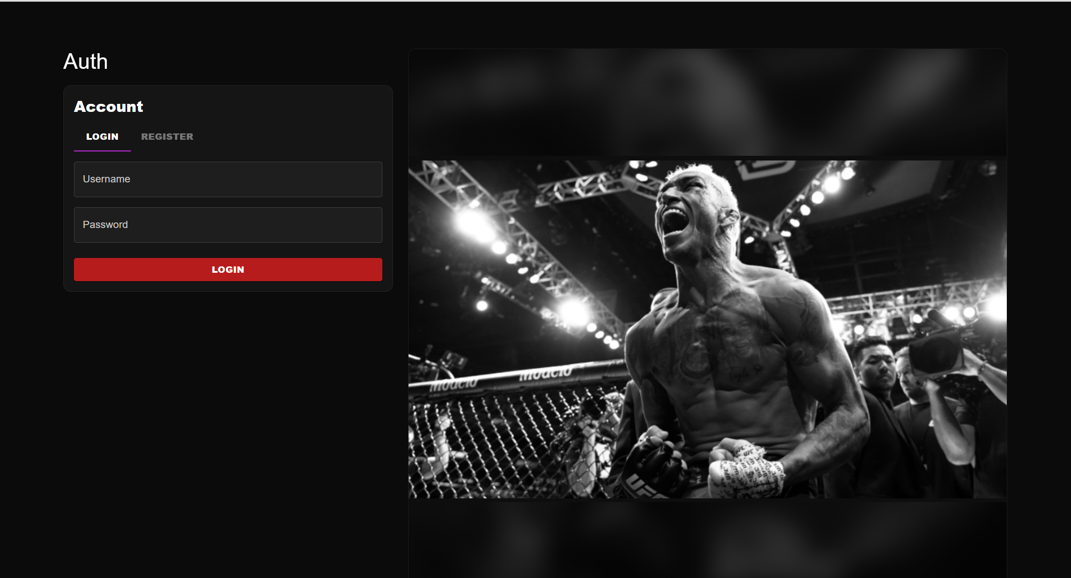

18. Automatizált adatimport és management command pipeline
A projekt egyik fontos technikai eleme a Django management command rendszere. Ezek olyan speciális parancsok, amelyek lehetővé teszik különböző automatizált adatfeldolgozási feladatok végrehajtását.
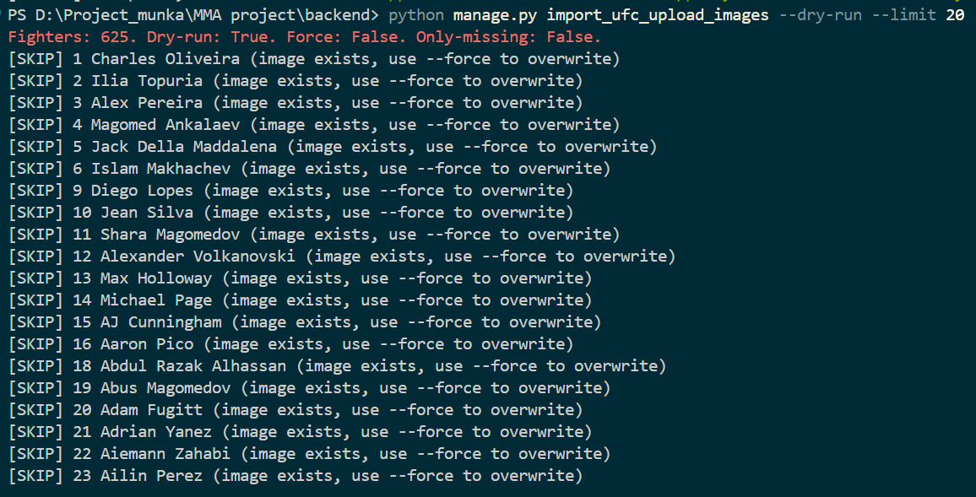
A projekt több ilyen scriptet is tartalmaz, amelyek különböző feladatokat látnak el az adatbázis karbantartása és frissítése során.
Az egyik ilyen script a sync_recent_fighters_csv, amely az UFCStats CSV adatai alapján frissíti a harcosok rekordjait. A script képes új harcosokat létrehozni az adatbázisban, valamint frissíteni a meglévő rekordok statisztikáit.
Egy másik fontos script az import_ufc_upload_images, amely megpróbálja letölteni a harcosok profilképeit az UFC hivatalos oldaláról. A letöltött képek ezután automatikusan hozzárendelésre kerülnek a megfelelő fighter rekordhoz.
A rendszer tartalmaz egy import_tott_units nevű scriptet is, amely a Tale of the Tape adatok importálásáért felel. Ez a script URL alapú azonosítással tölti be a magasság, súly és reach adatokat.
Az automatizált adatimport lehetővé teszi, hogy a rendszer adatbázisa folyamatosan frissíthető legyen, minimális manuális beavatkozás mellett

19. Jövőbeli fejlesztési lehetőségek
A projekt jelenlegi formájában egy stabil és jól működő platformot biztosít az MMA harcosok adatainak megjelenítésére és összehasonlítására. Ugyanakkor a rendszer számos további fejlesztési lehetőséget is kínál.
Az egyik lehetséges fejlesztési irány egy MMA hírszolgáltató modul integrálása. Ez lehetővé tenné, hogy a felhasználók a legfrissebb MMA híreket közvetlenül az alkalmazásban olvashassák.
Más MMA szervezetek integrációja az oldalra.
Egy másik lehetséges fejlesztés egy videó tartalom modul, amely lehetővé tenné a mérkőzések vagy highlight videók beágyazását.
A rendszer bővíthető lenne egy merchandise vagy shop modul segítségével is, amely különböző MMA témájú termékek értékesítését tenné lehetővé.
Technikai szempontból további fejlesztési lehetőség az adatok automatikus frissítése külső API-k segítségével, amely csökkentené a manuális adatimport szükségességét.
A projekt moduláris felépítése lehetővé teszi, hogy ezek a funkciók később könnyen integrálhatók legyenek a rendszerbe.

20. Összegzés
A projekt során sikerült létrehozni egy modern webalkalmazást, amely az MMA harcosok adatainak vizualizációjára és összehasonlítására szolgál. Az alkalmazás egy frontend és backend komponensekből álló rendszer, amely REST API kommunikáció segítségével működik.
A fejlesztés során különös figyelmet fordítottunk az adatkezelésre, a teljesítményoptimalizációra és a felhasználói élményre. A virtualizált listák, a vizuális diagramok és az interaktív felhasználói felület mind hozzájárulnak ahhoz, hogy a rendszer gyorsan és hatékonyan működjön.
A projekt eredményeként létrejött egy olyan platform, amely képes strukturált módon kezelni több száz MMA harcos adatát, és lehetőséget biztosít azok részletes elemzésére.
A rendszer moduláris felépítése biztosítja, hogy a jövőben további funkciókkal bővíthető legyen, így hosszú távon egy komplex sportanalitikai platform alapját képezheti.

21. Irodalomjegyzék
Péter Miklós oktató anyaga
https://miklospeter.wordpress.com/
Nemes Tamás github oldala
https://github.com/Cyri0
UFCStats – Official UFC Statistics
https://www.ufcstats.com
Greco1899 – scrape_ufc_stats repository
https://github.com/Greco1899/scrape_ufc_stats
Django Documentation
https://docs.djangoproject.com
React Documentation
https://react.dev
Material UI Documentation
https://mui.com
Cursor
https://cursor.com/agents

